LE MANIFESTE DE LA LIGUE INTERNATIONALE POUR LE DEVELOPPEMENT DURABLE ET DECENTRALISE EN AFRIQUE (LIDAF)

LA LIGUE INTERNATIONALE POUR LE DEVELOPPEMENT DURABLE ET DECENTRALISE EN AFRIQUE (LIDAF)
Présentation
La Ligue Internationale pour le Développement durable et décentralisé en Afrique (LIDAF) est une organisation non gouvernementale internationale basé depuis 2025 en France, Paris. Elle rassemble plus d’une centaine de membres et sympathisants issus des rangs d’élus de collectivités territoriales africaines et européennes, des communautés locales urbaines et rurales, des acteurs économiques, et des organisations civiles africains et non-africains.
Spécificité de la LIDAF (collectivités, ong, entreprises, communautés locales, citoyen….)
La LIDAF a pour objectif le développement durable et décentralisé en Afrique comme une clé incontournable pour aboutir à la stabilité politique, et au développement socioéconomique et durable dans tous les Etats Africains.
Afin d’y parvenir, la LIDAF entend :
- T
- h
La LIDAF a signé plusieurs accords de partenariat avec des collectivités territoriales d’Afrique et d’Europe…. Elle a également signé des accords de sponsoring avec des grandes entreprises engagées pour le développement durable et décentralisé en Arique…

Conseil d’administration
Dr Prince KOYA Président-Fondateur LIDAF
Premier vice-Président Madame… en charge des relations publiques et des partenariats avec tous les acteurs du développement décentralisé
Deuxième vice-Président, en charge de fundraising et des relations avec les partenaires financiers
Secrétaire générale….
Chefs des affaires juridiques
Chef élaboration, suivi et évaluation des projets
Responsable de la stratégie marketing -communication
L’équipe scientifique de rédaction du manifeste
Prince Koya, Docteur-Chercheur en sciences politiques, politiques publiques, diplomatie et relations internationales, Directeur de l’Ecole politique Africaine

INTRODUCTION (présentation des grandes lignes de forces du document)
Exposer laconiquement les Motivations de ce travail et les partenariats qui ont été nécessaires à la réalisation du document
Le début et fin du travail (2024-2025)
Cadre spatial et temporel
L’intérêt du travail
Les méthodes de travail et de recherches
Les ressources bibliographiques (ouvrages, rapports, site internet officiels d’institutions, enquête de terrains , interview….)
Les différents thèmes abordés et les parties qui structurent du document

- CONTEXTE ET APPROCHES DEFINITIONNELLES

- CONTEXTE GENERAL DE L’AFRIQUE : GEOGRAPHIE, DEMOGRAPHIE, ECONOMIE ET SOCIAL, POLITIQUE, INFRASTRUCTURE, ENVIRONNEMENT…
- Géographique et géostratégie
Situé au carrefour géostratégique des continents en croisant divers océans et mers, l’Afrique, reconnu historiquement comme le berceau de l’humanité, est le deuxième plus vaste territoire continental du monde avec près de 30,3 Km². Depuis la fin des décolonisations européennes en Afrique, des années 1960 jusqu’à ce jour, l’Afrique compte 55 Etats indépendants. La vastitude du continent africain et son positionnement géostratégique unique lui confèrent une diversité de climats (tropical, équatorial, désertique, méditerranéen), de reliefs et paysages variés (montagnes, plateaux, plaine, vallée, rift…), de nombreuses ressources naturelles agricoles (cacao-café, coton, anacarde, fruits-légumes), minières (Or, diamant, diverses pierres précieuses, argent, cuivre, cobalt, coltan, aluminium, terres rares…), énergétiques (pétrole, gaz ; uranium, biomasse, géothermie, thermique, solaire) fluviales (Nil, Congo, Niger, Sénégal, etc.) et marines (océan atlantique, océan indien, mer méditerranée, mer rouge). Continent propice à la production agricole dans son acception large, l’Afrique compte aujourd’hui encore plus de 50% des terres arables non cultivées. Ce qui traduit l’énormité du potentiel agricole africain qui n’attend qu’à être durablement optimisé. Sans oublier une faune diversifiée et une végétation luxuriante notamment dans ses zones équatoriales et tropicales.
- Démographie
Sur le plan démographique, en 2023, la population africaine était estimée à près de 1,4 milliard d’habitants, ce qui représente près de 17,5% de la population mondiale. L’Afrique connait, en effet, une croissance démographique très dynamique avec un taux d’accroissement naturel de près de 2,3% et un taux de fécondité élevé avec un indice synthétique de fécondité (ISF) qui s’élevait 4,7 enfants par femme en 2023. Et selon un rapport onusien de 2022, la population africaine pourrait atteindre 2,5 milliards d’habitants en 2050 et près de 4,4 milliards d’habitants en 2100. Cette population africaine est majoritairement composée de jeunes de moins de 25 ans qui constituent presque 62% de la population totale du continent, et ceux de moins de 30 ans qui constituent 70% de la population subsaharienne. De sorte que, la population active est aussi nombreuse que la croissance démographique est soutenue. Elle était estimée à près de 740 millions de personnes en 2023 par la Banque Mondiale.
Malgré ces chiffres traduisant une croissance démographique jeune et importante, l’Afrique connait toutefois des débuts de transitions démographiques, certes sporadiques mais réelles. C’est le cas par exemple dans des pays comme l’Afrique du Sud, l’Egypte, les pays du Maghreb et au Botswana. De la même manière, malgré son milliard et demi d’habitants, l’Afrique n’est pas encore un continent que l’on peut considérer comme densement peuplé, si l’on se réfère au niveau de densité démographique globale du continent autour de 46 habitants/km². Un chiffre bien inférieur aux 74 habitants/km² de l’Europe ou encore à la forte moyenne asiatique autour des 150 habitants/km². Cependant, cette moyenne africaine cache des disparités importantes entre les Etats, entre les espaces ruraux et désertiques faiblement peuplés et les espaces urbains et métropolisés densement peuplés. Des zones désertiques du sahel, du Sahara ou encore de la Namibie sont des espaces et territoires africains faiblement peuplés avec des densités ne dépassant pas les 5 habitants/ Km². A l’inverse, des Etats tels que le Nigeria, l’Egypte, le Rwanda affichent des densités élevées qui varient entre 100 et 500 habitants/km². A l’intérieur même des pays, ces disparités de densités sont manifestes entre les zones urbaines et les zones rurales. Par exemple, Abidjan, la capitale économique ivoirienne affiche une densité très élevée (2800 habitants/km²) tandis que la moyenne ville d’Issia au centre-ouest du pays affiche une densité proche des 37 habitants/km².
Ces chiffres traduisent une croissance démographique africaine, certes jeune et dynamique, mais qui nécessite d’être optimisée, afin de réaliser, en sus des transitions démographiques appropriées, des dividendes démographiques escomptées. Ces archétypes traduisent aussi une forte concentration des populations autour des grandes zones urbaines et périurbaines au détriment des zones rurales et des petites et moyennes zones urbaines en Afrique (Voir p. …).
- Politique et sécurité
Sur le plan politique et sécuritaire, depuis les indépendances jusqu’à ce jour, l’Afrique affiche un bilan aussi bien mitigé que disparate suivant la situation tant interne aux Etats qu’entre les Etats eux-mêmes. De nombreux Etats ont dû faire face à des guerres et libération nationale ou d’indépendance contre des puissances impérialistes et postcolonialistes entre le début des années 1960 et la fin des années 1990 (Algérie, RASD, Angola, Rhodésie, Namibie, Afrique du Sud, etc.). D’autres Etats africains ont, dès l’indépendance, engagé des conflits frontaliers avec leurs voisins immédiats, sur fond de revendication historique de territoires qu’ils auraient perdu à cause de l’arbitraire de l’horogenèse coloniale (Algérie-Maroc ; Maroc-Front Polisario ; Mali-Burkina, etc.). Outre les conflits à caractère international, les Etats africains ont toujours été menacés par des conflits armés internes sur fond de guerre entre communautés ethniques (hutu-Tutsi au Rwanda/ Dinka-Nuer au Soudans du sud), entre communautés religieuses (chrétien-musulman au Nigeria), en sus de l’arborescence du terrorisme djihadiste violent depuis le début des années 1990 à nos jours (Algérie, sahel, mozambique, etc.).
Les conflits armés internes dans les pays africains procédaient également de causes diverses telles que la contestation de régime ou de gouvernement qui aboutissait à des rébellions armées et des coups d’état (Libéria, Cote d’Ivoire, Soudan, Sierra Leone, Mali, Burkina-Faso etc.). Sans oublier les conflits séparatistes ou irrédentistes qui procèdent soit de la dénonciation de la mauvaise gouvernance centralisée soit du caractère multinational des Etats africains issus des décolonisations européennes (la guerre du Biafra, Gouvernement malien vs AZAWAD, gouvernement camerounais vs Ambazonie, etc.). De la même manière, les velléités hégémoniques et impérialistes postcoloniales de grandes puissances, manifestées par des actes de prédation réguliers, ont alimenté depuis 1960 des guerres en Afrique sur fond de contrôle de zones d’influence et de matières premières énergétiques et stratégiques (Congo Brazzaville, Angola, Biafra, Algérie, Soudan et Soudan du Sud, Libéria, Sierra Leone, Afrique du Sud). Enfin, notons que les autocraties électorales, l’absence d’alternance démocratique, les censures et les violations de libertés fondamentales, les concentrations et prévarications des pouvoirs centraux et locaux, les ruptures de confiance entre les gouvernants et les gouvernés, le plagiat mal assimilé et inapproprié de systèmes de gouvernance étrangers, la pauvreté endémique et des conditions de vie difficiles et précaires d’une grande partie des populations africaines conduisent à une diversité de crises sociopolitiques : printemps arabes, émeutes de la faim, litiges et conflits préélectoraux et postélectoraux, troubles et tensions intérieures, désobéissance civile, grèves et divers boycotts, etc.
Toutefois, il est cependant heureux de constater que depuis le début des années 2000, le nombre de coups d’état a considérablement baissé pasannt de … entre 1960 et 2000 à .. entre 2000 et 2025. De même que la fréquence et le nombre de rébellions armées, de conflits interethniques, frontaliers, et irrédentistes a baissé. Des transitions démocratiques sont constatées dans des pays autrefois considérés comme des champions des putschs à l’instar du Nigeria et du Bénin. Malgré la persistance de régimes autocratiques sporadiques, de conflits armés internationaux (Rwanda-RDC), du terrorisme djihadiste dans le sahel et au Mozambique, l’Afrique se relève, certes timidement, de sa longue période d’instabilité politique, de conflit et d’insécurité.

- Economie-social-environnement
PIB,
Commerce intra et inter
Investissemnt flux entrant et sortant, stocks entrant et sortant
Reserves de devises
social
- Développement durable et Environnement
Conclusion : malgré son énorme potentiel démographque jeune et dynamique, une richesse culturells relative a la dibversités de ses peuples et de ses Etas, ses avantages compartafis mondialement reconnus avec des matières premires abaondantes, des avantages compétitifs avec une main d’œuvre abondante relativement qualifiée et bon marché, d’immenses terres arables disponibles, des industries et des services naissants mais dynamique, l’Afrique reste encore en marge de nombreuses indicateurs que qualité de vie tant quantitatif que qualitatif.

- QU’EST-CE QUE LE DEVELOPPEMENT DURABLE ? QUE DOIT-ON COMPRENDRE DU CONCEPT DE DECENTRALISATION ET DES CONCEPTS INHERENTS EN AFRIQUE ?
Le concept de développement durable décentralisé que la LIDAF entend proposer et promouvoir procède de l’interaction entre les concepts de développement durable, développement décentralisé et de gouvernance locale. Définir le développement durable décentralisé reviendra pour nous à analyser d’abord le développement durable avant d’en faire de même pour les notions de développement décentralisé et de gouvernance locale.
- LE DEVELOPPEMENT DURABLE : HISTORIQUE ET DEFINITION
- Historique
En 1980, sous la houlette de plusieurs institutions spécialisées de l’ONU (FAO, UNEP, UNESCO, etc.) et d’ONG dont WWF international, La stratégie mondiale de la conservation était rédigée, en vue de constituer un cadre théorique de conservation des ressources naturelles en proie à la consommation anthropique de masse, au profit des générations futures. A cette époque déjà, 04 principaux facteurs susceptibles d’entraver le développement durable avaient été listés : la pauvreté, la pression démographique, les inégalités sociales, et les conditions inégales du commerce international.
Mais c’est en 1987 que la notion de développement durable prendra son essor et fera autorité sur le plan international. En effet, la Commission des Nations Unies sur l’Environnement et le Développement (World Commission on Environment and Development, WCED) publiait le Rapport Brundtland, du nom de sa présidente, Gro Harlem Brundtland, et intitulé « Our Common Future ». Ce document est devenu la conception directrice du développement durable tel qu’on l’entend aujourd’hui encore. Le Rapport Brundtland expose que les problèmes environnementaux les plus graves à l’échelle de la planète sont essentiellement dus à la grande pauvreté qui prévaut dans les Etats du Sud et aux modes de consommation et de production non durables pratiqués dans le Nord. Il demande une stratégie qui permette de conjuguer développement et préservation de l’environnement. Ce processus est défini par le terme de « sustainable development», qu’on a traduit par la suite par «développement durable» et dont on donne la définition suivante : «Le développement durable est un développement qui répond aux besoins du présent sans compromettre la possibilité, pour les générations à venir, de pouvoir répondre à leur propres besoins». En 1988, à la suite de l’onde de choc provoquée par le rapport Brundtland, la création du Groupe international sur le changement climatique (GIEC) est décidée par les nations unies, en vue du suivi scientifique des processus de réchauffement climatique. La question du développement durable est donc devenue une question prégnante à la laquelle toute la communauté internationale entendait donner une réponse favorable. C’est dans ce contexte que 173 chefs d’Etats, réunis à Rio de Janeiro en 1992 lors du Sommet de la Terre et de la conférence des nations unies sur l’environnement et le développement, adoptaient le programme d’action « Action 21 » qui contient : la déclaration de Rio sur l’environnement et le développement, la Convention cadre des Nations unies sur le changement climatique (CCNUCC), la Convention sur la biodiversité (CBD) la déclaration sur la gestion des forêts la création de la commission onusienne sur le développement durable (CNUDD). En 1997, le protocole de Kyoto relatif à la réduction des gaz à effet de serre venait renforcer cette batterie d’accord de protection et de préservation de l’environnement.
Au-delà de l’aspect environnemental, le développement durable s’est également nourri du concept de développement humain développé à partir du début des années 1990, à travers le premier rapport onusien sur le développement humain. En effet, le programme des nations unies pour le développement (PNUD) a œuvré à intégrer à la notion du développement durable les dimensions sociales et de bien-être au quotidien. En effet, sous la plume des économistes Amartya SEN et MAHBUB Ul Haq, le développement économique qui était jusqu’alors évalué à l’aune de l’accroissement des productions de biens et de service à travers les indicateurs de PNB et de PIB, allait désormais être élargi aux dimensions sociales et de bien-être réels des populations. Ainsi, l’Indice de développement humain (IDH), indice statistique composite vise à évaluer le niveau de développement humain des Etats dans le monde. L’IDH évalué sur une échelle de 0 (note la plus faible) à 1 (note la plus forte) intègre 03 principaux critères :1- Le revenu par habitant en parité du pouvoir d’achat ; 2- L’espérance de vie ; 3- Le niveau d’instruction des personnes de 15 ans et plus. Ainsi, le développement humain consiste à accroître la richesse de la vie humaine plutôt que simplement la richesse de l’économie.

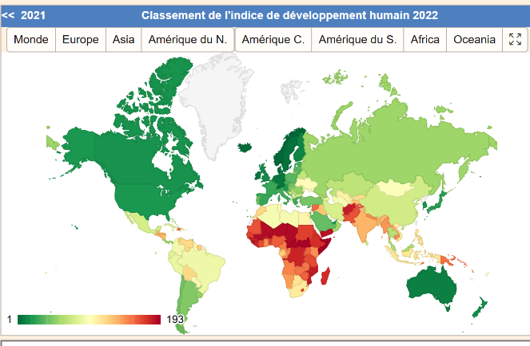
En 2000, le concept de développement durable est alors réaffirmé et consacré à travers plusieurs objectifs internationaux majeurs, lors du Sommet du Millénaire des nations unies qui fixait les 08 objectifs du millénaire pour le développement (OMD) visant à éradiquer la pauvreté et à améliorer les conditions de vie des populations les plus vulnérables à échéance 2015. Voici les huit OMD :
- Éradiquer l'extrême pauvreté et la faim.
- Assurer l'éducation primaire pour tous
- Promouvoir l'égalité des sexes et l'autonomisation des femmes.
- Réduire la mortalité infantile.
- Améliorer la santé maternelle
- Combattre le VIH/sida, le paludisme et d'autres maladies
- Assurer un environnement durable
- Mettre en place un partenariat mondial pour le développement
Les 08 OMD ont servi de base pour le développement des 17 Objectifs de développement durable (ODD), adoptés en 2015 pour poursuivre et élargir les efforts visant le développement durable dans le monde, et particulièrement dans les pays les plus pauvres et les plus vulnérables aux changements climatiques. Les objectifs de développement durable sont un appel à l’action de tous les pays (pauvres, riches et à revenu intermédiaire), afin de promouvoir la prospérité tout en protégeant la planète. Ils reconnaissent que mettre fin à la pauvreté doit aller de pair avec des stratégies qui développent la croissance économique et répondent à une série de besoins sociaux, notamment l’éducation, la santé, la protection sociale et les possibilités d’emploi, tout en luttant contre le changement climatique et la protection de l’environnement.
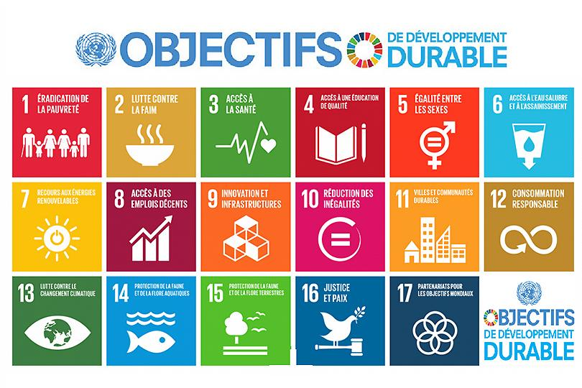
- Définition
Au regard de l’historique des processus et contextes ayant abouti à construire le concept de développement durable à l’échelle transnationale, nous pouvons en déduire qu’il est une construction humaine, intellectuelle, empirique collective. Le développement durable, depuis ses premières ébauches, est en quête de concilier développement humain équilibré entre des principaux agrégats tels que la croissance économique (l’exploitation des ressources naturelles, la production de biens et de services), le développement social, et la préservation-protection de l’environnement.
Le développement durable, modèle de société durable visant à répondre aux besoins du présent sans compromettre la capacité des générations futures à répondre aux leurs, repose sur trois piliers interdépendants : développement économique, développement social et humain et protection-préservation de l'environnement. Voici un aperçu des principaux aspects du développement :
DEVELOPPEMENT DURABLE
Pilier économique | Pilier social | Pilier environnemental
Croissance économique équilibrée  Promouvoir une croissance économique qui n'épuise pas les ressources naturelles.  Innovation et technologie  Encourager l'innovation pour des solutions plus écologiques.  Responsabilité des entreprises  Favoriser des pratiques commerciales responsables et éthiques | - Éducation et santé : Garantir l'accès universel à l'éducation et aux soins de santé.  - Inclusion sociale : Lutter contre les inégalités et promouvoir la justice sociale.  - Conditions de travail décentes : Assurer des conditions de travail sûres et équitables. | - Préservation des ressources naturelles : Utiliser les ressources de manière durable et préserver la biodiversité.  - Lutte contre le changement climatique : Réduire les émissions de gaz à effet de serre et adopter des énergies renouvelables.  - Gestion des déchets : Promouvoir le recyclage et la réduction des déchets.

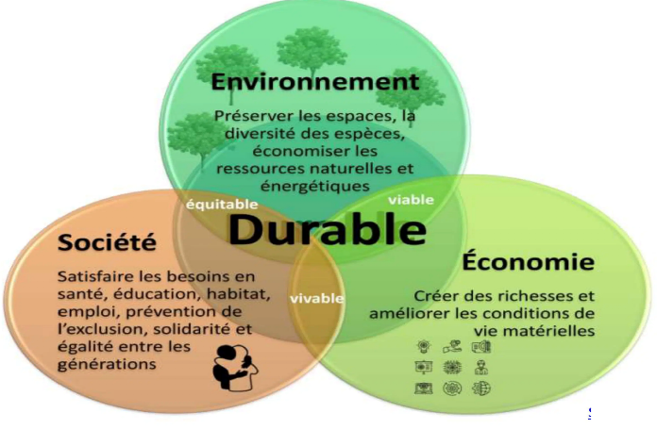

En définitive, la LIDAF résume la notion de développement durable qu’elle entend soutenir et défendre à travers cette équation : Développement Durable = IDH+ ODD+ Paix sociale et stabilité politique

- QU’EST-CE QUE LA DECENTRALISATION, QU’EST-CE QU’UNE COLLECTIVITE TERRITORIALE EN AFRIQUE ?

  - Historique de la décentralisation et des collectivités territoriales africaines
Historiquement, une multitude de modèles d’organisations subétatiques ont prospéré sur le vieux continent Africain. Par exemple, avant la colonisation européenne en Afrique, il existait une diversité de collectivités-Etats fondées sur des bases familiales ou lignagères (village), tribale ou ethnique (chefferie ou tribu), religieuse (sultanat, califat, émirat), monarchique (royaume), de conquête guerrière et impérialiste (empire). Chacune de ces diverses formes étatiques africaines a connu des subdivisions territoriales relativement semblables aux collectivités territoriales actuelles. Les villages étaient par exemple subdivisés en quartiers administrés par les chefs des grandes familles. Les chefferies elles-mêmes étaient subdivisées en villages, tandis que les royaumes étaient subdivisés en provinces. Les sultanats, qui sont des royaumes conquis par le djihad et qui connaissent leur l’essor à partir du 18e siècle, étaient subdivisés en émirats-provinces. Quant aux empires, ils étaient constitués de vastes territoires où s’agglutinaient des royaumes, des chefferies et autres provinces qui avaient été conquises, vassalisés et inféodées au fief de l’empereur, du conquérant.
A partir notamment du 19e siècle, le succès des conquêtes coloniales, puis l’imposition des systèmes européens d’administration coloniale aux Africains a fini par effacer tant les formes étatiques antecoloniales que leurs subdivisions territoriales susmentionnées. D’une part, le système d’administration coloniale français était direct, c’est-à-dire que la métropole française administrait directement la colonie par le biais d’une subdivision administrative calquée sur le modèle métropolitain et piloté essentiellement par des représentants de la métropole dûment assermentés dans les colonies. Ainsi, vers la fin du 19e siècle les colonies françaises étaient rassemblées au sein de deux fédérations de colonies : la fédération de l’Afrique occidentale française (AOF), la fédération de l’Afrique équatoriale française (AEF), ainsi que les colonies de Madagascar et des Comores. Les fédérations, rassemblant des colonies, étaient dirigées par les gouverneurs de fédération. Les colonies, dirigées par un gouverneur de colonie, étaient subdivisées en Cercles dirigés par des commandants de cercles. Ces derniers étaient eux-mêmes subdivisés en cantons, puis en villages. Notons aussi l’existence des communes de plein exercice premièrement au Sénégal (Dakar, Gorée, Rufisque, Saint-Louis) dès le milieu du 19e siècle. D’autres communes de plein exercice verront le jour (Abidjan, Grand-Bassam, Bouaké, etc.) vers la fin de la période coloniale, après la loi de 1955 sur la réorganisation municipale en Afrique-Occidentale Française (AOF).
Ensuite, la constitution de la 4e République de 1946 puis la loi-cadre Gaston Defferre en 1956 vont respectivement accorder un statut de territoire d’outre-mer (TOM), puis une autonomie administrative et exécutive plus importante aux TOM français. Le système d’administration coloniale français est qualifié de direct, dans la mesure où il implémente avec plénitude, uniformité et exclusivité le système décentralisé métropolitain dans les colonies. Dans les colonies britanniques en revanche, les systèmes d’administration variaient entre modèle d’administration indirect et direct. En Afrique de l’Ouest notamment, Lord LUGARD en tant que haut-commissaire et responsable de la Royal Niger company (RNC), implémentait l’administration indirecte-directe dans les colonies la West Africa (Gold Coast, Nigeria, Sierra Leone, Gambie). Ce système dit d’indirect Rule visait à laisser l’administration des chefferies et des émirats aux chefs et rois autochtones, tout en veillant à ce qu’ils demeurent des sujets de la couronne britannique, en même temps que des courroies de transmission des ordres du gouverneur et des chefs de districts britanniques auprès des populations locales colonisées.
Avec les vagues de décolonisation, à partir du début des années 1960, les nouveaux Etats africains, hérités des divers systèmes européens d’administration coloniale, ont majoritairement été pérennisés. Dans les ex-colonies françaises, les conseils de gouvernement des TOM et des Etats autonomes ont laissé la place au système gouvernemental actuel. Les cercles quant à eux ont subsisté jusqu’à la fin des années 1970 avant d’être remplacés par de nouvelles subdivisions administratives : les régions et les départements. Dans les ex-colonies britanniques, les districts ont été maintenus au Ghana, les protectorats du nord, du sud et de la colonie de Lagos ont laissé la place à de nombreux Etats fédérés délimités sur des bases claniques. Dans les ex-colonies belges comme la République démocratique du Congo (RDC), les provinces d’origine coloniale ont été reconduites. De la même manière dans les ex-colonies espagnoles d’Afrique, à l’instar de la Guinée équatoriale, les grandes divisions administratives (régions insulaires et région continentales) telles que définies par l’administration coloniale espagnole ont été maintenues jusqu’à ce jour.
Somme toute, la diversité et la multiplicité des collectivités territoriales africaines actuelles procèdent à la fois de l’héritage de systèmes coloniaux d’administration, ainsi que des adaptations postcoloniales sur la base de considérations et solidarités ethniques, socioéconomiques et culturelles locales. On peut aussi se rendre compte que l’idée de décentralisation, en Afrique en l’espèce, est intrinsèquement liée à l’existence d’entités territoriales administratives et politiques à même de recevoir et d’exercer les compétences susceptibles d’être transférées par un Etat centralisé.
Les premières lois de décentralisation en Afrique ont émergé principalement dans les années 1990, en réponse aux mouvements de démocratisation et aux réformes institutionnelles. Voici quelques exemples marquants :
Sénégal : Le Sénégal a été l'un des pionniers avec la loi de 1996, qui a instauré la décentralisation intégrale en transférant des compétences importantes aux collectivités locales.
Mali : En 1993, le Mali a adopté une loi de décentralisation qui a permis la création de communes rurales, urbaines et de cercles, renforçant ainsi la gouvernance locale.
Burkina Faso : Les lois de décentralisation datent de 1993, avec des élections municipales organisées en 1995 pour renforcer la participation locale.
Afrique du Sud : Après la fin de l'apartheid en 1994, des lois ont été adoptées pour établir des gouvernements locaux démocratiques et autonomes.
Dès lors, que doit-on comprendre aujourd’hui de la décentralisation, des collectivités territoriales et des notions associées aujourd’hui en Afrique ?

  - Comprendre la consubstantialité du duo décentralisation-collectivité territoriale
- La décentralisation
Elle consiste, pour un Etat unitaire, en un transfert d’un certain nombre de compétences et de moyens de l'État vers les collectivités territoriales, entités administratives dont la composition, la structure, les compétences et la dénomination peuvent varier selon les dispositions constitutionnelles et législatives des Etats. La même idée de transfert de compétences et de moyens de l’Etat central vers des niveaux subétatiques, en vue du bien être local, est réaffirmé par l’Union Africaine qui définit la décentralisation comme : «le transfert des pouvoirs, des responsabilités, des capacités et des ressources du niveau national à tous les niveaux sous-nationaux de gouvernement afin de renforcer la capacité des gouvernements sous-nationaux à promouvoir la participation des populations et la fourniture de services de qualité ». De manière générale, le terme de décentralisation peut être résumé en un processus de transfert d’un certain nombre de pouvoirs et de compétence du niveau national ou niveau subétatique, en vue du bien-être de toutes les populations vivant à l’intérieur de l’Etat.
Il existe plusieurs échelles ou niveaux de décentralisation, en fonction des compétences et de la manière dont les autorités centrales transfèrent le(s) pouvoir(s) vers les autorités locales. L’on peut dès lors dégager (05) types de décentralisation : la décentralisation territoriale, décentralisation politique, la décentralisation administrative, la décentralisation financière, la décentralisation économique ou fonctionnelle.
- La décentralisation territoriale consiste en un transfert de compétences et de responsabilités de l'État vers des collectivités territoriales auxquelles est attribué un territoire officiellement délimité et reconnu par l’Etat central, et sur lequel sont s’exercent les compétences dévolues auxdites collectivités.
- La décentralisation politique vise à transférer le pouvoir de décision aux collectivités locales, permettant aux citoyens d'élire leurs propres représentants locaux (élection des maires, conseils municipaux, présidents de régions et conseils régionaux etc.) dotés de pouvoirs législatifs ou règlementaires réels. Elle suppose l’existence d’un système politique libre, démocratique et inclusif qui permette l’expression de volonté collective.
- La décentralisation administrative vise à transférer la planification et la gestion de tout ou partie des services publics de base aux collectivités territoriales (Education, sécurité, santé, urbanisme et logement, environnement, etc.)
- La décentralisation économique ou fonctionnelle implique le transfert de certaines activités ou services publics à des entités privées ou semi-autonomes comme des entreprises publiques, des sociétés d’économie mixte ou des coopératives. Exemple : La gestion de l'eau, des déchets ou de l'électricité par des agences publiques et privées locales. Mais ces personnes morales ne disposent que d’une compétence d’attribution qui se limite à l’objet même du service public qui leur est transféré.
- La décentralisation financière consiste à transférer vers les collectivités territoriales les ressources financières (impôt local, dotation et subvention de l’Etat) nécessaires à l’exercice des compétences qui leur ont été dévolues. Elle consiste également en une autonomie des collectivités en matière de mobilisation, de gestion et d’affectation des ressources financières (attraction d’investissements étrangers, levée de fonds, taxe locale, aide au développement, etc.)

- Consubstantialité de la décentralisation et des collectivités territoriales
Une collectivité territoriale est, au même titre que l’Etat, une personne morale de droit public, et qui possède une base territoriale délimitée et reconnue par l’Etat. Elle est administrée par des conseils et un exécutif élu qui disposent d’un pouvoir règlementaire pour exercer leurs compétences. Ce sont par exemple : le Maire et le conseil municipal, le Président et le conseil départemental, le président et le conseil régional, le gouverneur et le conseil de districts, le gouverneur et le conseil de province, etc. Aussi, les collectivités territoriales sont-elles spatialement délimitées suivant des considérations historiques, socioethniques, culturelles, afin de réaliser des solidarités et complémentarités locales. En Afrique et même partout ailleurs dans le monde, les diverses collectivités territoriales peuvent prendre les formes disparates : villages, communes, départements, préfectures, régions, gouvernorats, provinces, districts, etc. (Voir p….). Sur le plan de la répartition territoriale nationale, rappelons que la collectivité territoriale peut être rurale (village, conseil rural), à la fois rurale et urbaine (commune, district communal), seulement urbaine (ville), née de la fusion ou de la fédération de communes ou de villes (communauté de commune, d’agglomération, ou ville nouvelle), ou hybride car plus étendues (département, région, gouvernorat, willaya, etc). Les collectivités territoriales concourent avec l’Etat au développement économique, social, sanitaire, éducatif, culturel et scientifique des populations et, de manière générale, à l’amélioration constante de leur cadre de vie.
Il est, par conséquent, fondamental de dire que la décentralisation, s’opérant par le biais des collectivités territoriales, est intrinsèquement liée à l’existence de ces dernières. Car il n’y a pas de décentralisation sans collectivités locales à même de recevoir les compétences et les divers moyens que l’Etat central entend déléguer, afin de se rapprocher des populations locales. L’assertion inverse est aussi valable. Dès lors, à la LIDAF nous parlons de la consubstantialité de la décentralisation et des collectivités territoriales, dans la mesure où l'une ne peut exister sans l'autre.
  - Typologie de décentralisation et de collectivités territoriales en Afrique
En Afrique, comme nous l’avons vu et pour diverses raisons, il n’y a ni uniformité des systèmes de décentralisation ni de nombre global fixe de collectivités territoriales car en constante évolution. Qu’à cela ne tienne, il est en revanche possible d’estimer leur nombre à plusieurs dizaines de milliers. Par exemple, il se dégage des 11 pays que nous avons étudié ci-dessous plus de 27 000 collectivités territoriales. Parmi les différents modèles de décentralisation qui engendrent des formes variées de collectivités territoriales africaines, nous pouvons compter les Etats fédérés et les zones (Nigeria-Ethiopie), wilayas (régions d’Algérie), les gouvernorats (Egypte), les régions (Cote d’Ivoire et Sénégal), les districts (Egypte-Gabon-Ghana), les communes (RDC-Cote d’Ivoire), les préfectures (Maroc), les conseils urbains et ruraux (Botswana), etc…
Cette diversité de collectivités territoriales africaines entretien toutefois des points de convergence. En effet, il existe entre les diverses collectivités à l’intérieur des Etats une hiérarchisation selon les niveaux de subdivision administrative, territoriale et de transfert de compétences. Sur l’échantillon des 11 pays ci-dessous étudiés, l’on peut se rendre compte que les collectivités africaines sont hiérarchisées sur la base de plusieurs facteurs (taille du territoire, compétences transférées, etc.). Parmi les collectivités de niveau supérieur, les plus importantes et les plus proches de l’Etat central dans le cadre de la décentralisation, nous comptons une diversité de dénominations qui renvoie toutefois à des réalités similaires : les Districts autonomes, les régions (Cote d’Ivoire, Maroc, Sénégal), les Provinces (Gabon- RDC), les gouvernorats et wilayas (Egypte-Algérie) et les Départements (République du Congo). Les collectivités de niveau intermédiaire, en dépit de la diversité de leur dénomination, partagent aussi des points communs qui les caractérisent. Ce sont par exemple : les préfectures (Maroc), les villes et communes (Egypte, Algérie, Sénégal), les districts communaux (Gabon, Ghana, Egypte), les conseils urbains (Botswana). Enfin, dans les niveaux inférieurs plus locaux, ce sont : les conseils ruraux (Botswana), les cantons et villages (Egypte, Algérie, Gabon). Ces différents niveaux de décentralisation visent à mieux maitriser la distribution des pouvoirs et compétences à l’échelle subétatique. De sorte que, les collectivités de niveau supérieur, intermédiaire et celles de base exercent leurs compétences non pas en concurrence mais en complémentarité les unes avec les autres, et surtout en conformité avec les grandes orientations juridiques et stratégiques nationales. Cependant, en dépit de l’existence de ces différents niveaux de décentralisation, aucune collectivité territoriale ne peut exercer de tutelle sur une autre.

QUELQUES EXEMPLES DE PAYS AFRICAINS | LES COLLECTIVITES TERRITORIALES | NOMBRES DE COLLECTIVITES EN 2020
COTE D’IVOIRE | - 2 Districts autonomes  - 31 régions  - 201 communes | 234
MAROC | - 12 régions  - 75 préfectures et provinces  - 1503 communes | 1590
EGYPTE | - 27 Gouvernorats  - 188 Districts  - 200 Villes  - 4800 villages | 5215
ALGERIE | - 58 wilayas (régions)  - 1541 communes | 1599
Ethiopie | - 11 régions (Etats fédérés)  - 62 Zones  - 1000 Districts (Woredas)  - 15000 Kebeles (Villages et quartiers | 16000
GABON | - 9 provinces  - 48 départements  - 52 communes  - 26 districts  - 164 cantons | 299
REPUBLIQUE DEMOCRATIQUE DU CONGO | - 26 provinces  - 145 territoires  - 34 villes  - 311 communes | 516
NIGERIA | - 36 Etats fédérés  - 1 Etat-territoire fédéral  - 774 zones de gouvernement local | 811
SENEGAL | - 14 régions  - 46 départements  - 557 communes | 617
Botswana | - 6 conseils urbains  - 12 villes  - 10 conseils de district ruraux | 28
GHANA | - 16 régions  - 261 districts (équivalent de communes) | 277
TOTAL |  | Près 27 186  Collectivités territoriales

  - Quelles sont les Compétences généralement transférées aux collectivités territoriales dans le cadre des processus de décentralisation en Afrique ?
Les compétences généralement transmises aux collectivités territoriales dans le cadre des politiques de décentralisation, en Afrique, se rapportent :
- aux infrastructures et à l’aménagement du territoire de la collectivité ;
- à la santé et hygiène local,
- au développement économique
- à l’éducation,
- à l’alimentation,
- à la sécurité locale,
- à la gestion de l’eau et de l’environnement.
Les compétences de sécurité nationale, défense et de monnaie relèvent généralement du domaine réservé de l’Etat.
Les compétences transférées aux collectivités territoriales par les gouvernements centraux se fondent sur un régime juridique national caractérisé tant par la hiérarchie que par la complémentarité des normes. En effet, dans plusieurs pays africains, c’est souvent la constitution qui pose le cadre juridique de la décentralisation et de son corollaire les collectivités territoriales. Au Maroc, c’est le titre IX de la constitution de 2011 qui pose le cadre de la décentralisation à travers l’établissement des principales collectivités : régions, préfectures, provinces et communes. De la même manière, le Titre XIII de la constitution ivoirienne de 2016 fixe la composition, l’organisation et le fonctionnement des collectivités territoriales du pays. Outre les constitutions nationales, les lois organiques, les lois ordinaires portant décentralisation, ainsi que les lois de finance, relatives aux divers moyens financiers à allouer aux collectivités, déterminent les principes fondamentaux de la libre administration des collectivités territoriales, de leurs compétences et de leurs ressources. Les collectivités à leur tour sont censées exercer ces compétences dans le respect du régime juridique national, mais surtout dans le cadre des plans nationaux globaux et sectoriels, à travers l’élaboration de plans locaux approuvés ou validés préalablement par les autorités de tutelle. Et ce en raison du principe d’indivisibilité des Etats africains majoritairement unitaires.
Par ailleurs, afin d’assurer l’effectivité de l’action des collectivités territoriales, les compétences doivent, en principe, être transférées par l’Etat simultanément avec les moyens humains, techniques et financiers requis. Cela reflète le caractère indissociable des transferts de compétences et des moyens divers inhérents dans le cadre de la décentralisation. Autrement dit, une décentralisation réussie commence par un transfert effectif des compétences de l’Etat vers la collectivité concomitamment à l’octroi de tous les moyens nécessaires à l’exécution desdites compétences. C’est, par exemple, ce que nous dit la Loi N° 028/2020 du 24/12/2020 fixant les modalités de transfert des compétences de l'Etat aux collectivités locales au Gabon, en son article 23 : « Tout transfert de compétences de l'Etat aux communes ou aux départements est accompagné d'un transfert des crédits utilisés pour l'exercice des compétences transférées ». Il en est de même en Côte d’Ivoire où, en dépit de quelques différences des modèles de décentralisation avec le Gabon, la loi portant transfert des compétences aux collectivités territoriales, en son article 17, dispose que L’Etat doit mettre à la disposition des Collectivités territoriales concernées les ressources humaines, matérielles et financières correspondant à la subrogation. Par conséquent, de manière générale, la non-inscription d'une dotation dans la loi de finances au titre des compétences transférées par l'Etat aux collectivités locales dégage ces dernières de toute responsabilité dans l'administration ou la gestion desdites compétences.

QUELQUES COLLECTIVITES AFRICAINES | QUELQUES EXEMPLE DE PAYS | COMPETENCES  ATTRIBUEES | AIRES  D’APPLICATION | SOURCES DE  FINANCEMENT | FONDEMENTS JURIDIQUES NATIONAUX
COMMUNES, VILLES, DISTRICTS COMMUNAUX ET CONSEILS URBAINS- RURAUX | GHANA  COTE D’IVOIRE  MAROC  SENEGAL  GABON  ALGERIE  EGYPTE  BOTSWANA | 1. Aménagement du territoire communal ;  2. Services publics : l'eau potable, de l'assainissement, des marchés locaux et des transports publics  3. Santé et hygiène publique  4. Éducation et culture : Soutien aux écoles primaires, promotion des activités culturelles et sportives.  5.Développement économique : Encouragement des initiatives locales et gestion des marchés.  6. Environnement : Protection des espaces verts et gestion des ressources naturelles. | Territoire communal, de la ville, du district communal | Taxes locales communale ;  -Transfert de fiscalité de l’Etat central vers la collectivité ;  -Dotations et subvention de l’Etat ;  -Crédit intérieur  - Crédit extérieur sous contrôle Etatique  -Dons et legs | Lois organiques et ordinaires  Lois de finance  Constitution  Décret d’application
PROVINCES  REGIONS  GOUVERNORAT  WILAYA  DEPARTEMENT | RDC  GABON  EGYPTE  ALGERIE  MAROC  COTE D’IVOIRE  CONGO BRAZZAVILLE | En collaboration avec l’Etat et conformément au plan national global ou sectoriel :  - Le plan d'aménagement de la province;  2. la fonction publique provinciale et locale ;  3. la dette publique provinciale ;  4. les finances publiques provinciales ;  5. les emprunts intérieurs pour les besoins de la province ;  6. les travaux et marchés publics d'intérêt provincial et local ;  7. l'enseignement maternel, primaire, secondaire, professionnel et national ainsi que l'alphabétisation des citoyens conformément aux normes établies par le pouvoir central ;  9. les taxes et les droits provinciaux et locaux, notamment l'impôt foncier, l'impôt sur 'les revenus locatifs et l'impôt sur les véhicules automoteurs ;  10. la production de l'eau pour les besoins de la province ;  11. la planification provinciale, régionale | Territoires de la province, de la région, du gouvernorat et des wilayas | -Taxe locale et provinciale, régionale ;  -Transfert de fiscalité de l’Etat central vers la collectivité  -Dotations et subvention de l’Etat  -Fonds de péréquation des collectivités locales  - Crédit intérieur  - Crédit extérieur sous contrôle Etatique  -des dons et legs | Constitution nationale  Loi de finance  Loi organique et ordinaire de décentralisation  Décret d’application

- LES NOTIONS COROLLAIRES ET VOISINES DU CONCEPT DE DECENTRALISATION
  - La Déconcentration
La déconcentration est à la fois un processus et un système qui consiste à transférer des compétences de l’Etat vers ses représentants locaux, à l’échelle subétatique au sein des circonscriptions territoriales. A l’inverse des autorités décentralisées, qui sont élus par la population, les autorités déconcentrées sont nommées et soumises au contrôle hiérarchique de l’Etat qui peut les sanctionner ou les révoquer. Les services et les autorités déconcentrées assurent, à l’échelle décentralisée, la tutelle et le contrôle que doit exercer l’Etat sur l’exercice des compétences dévolues aux collectivités territoriales. Nous pouvons citer, parmi les diverses autorités déconcentrées en Afrique, celles qui administrent des circonscriptions administratives d’échelon supérieur : gouverneur de province (RDC), gouverneur de Gouvernorat (Egypte), préfet de région et Wali de région (Cote d’Ivoire et Maroc). A l’échelon intermédiaire, on peut citer les préfets de départements (Sénégal-Gabon), les Sous-préfets qui administrent les sous-préfectures (Cote d’Ivoire), les gouverneurs des préfectures (Maroc), etc. A l’échelon de base des autorités déconcentrées, l’on trouve essentiellement les services déconcentrés des ministères qui sont des Directions régionales, départementales ou locales. Elles exécutent leurs missions gouvernementales dans des domaines tels que l'éducation, la santé, l'agriculture, l’industrie, le tourisme, etc. Ces services déconcentrés travaillent sous la coordination des plus hautes autorités déconcentrées dans la circonscription administrative : gouverneurs, préfets et sous-préfets.
Nonobstant les différences existantes entre décentralisation et déconcentration, ces deux processus contribuent ensemble à diligenter et implémenter la présence effective et l’action de l’Etat sur toute l’étendue du territoire. Décentralisation et déconcentration constituent toutes deux des piliers de la souveraineté nationale, en permettant l’exercice de la plénitude, de l’exclusivité, et de l’effectivité des compétences de l’Etat à travers tout le pays, et par conséquent au plus près des populations de l’Etat. D’ailleurs, dans certains pays africains, certaines autorités décentralisées sont aussi des autorités déconcentrées. On dit qu’elles bénéficient d’un dédoublement fonctionnel. L’on peut citer, par exemple, les gouverneurs de provinces en RDC et les gouverneurs de gouvernorats en Egypte, sans oublier les maires qui, tout en représentant l’Etat au sein de leurs collectivités, sont élus par la population.
Services et  Autorités déconcentrées  Quelques exemples  Africains | Echelon supérieur | Echelon intermédiaire | Echelon de base
Egypte | Gouverneur nommé par le Président de la République | Services déconcentrés des Ministères | Conseils locaux
RDC | Gouverneurs de provinces | Services déconcentrés de l’Etat | Idem
Cote d’Ivoire | Préfets de régions | Sous-préfets | Services déconcentrés des ministères
Maroc | Wali des régions | Gouverneur de province et de préfecture | Services déconcentrés des ministères
Sénégal | Gouverneurs de régions | Préfets de départements et Sous-Préfets d’arrondissement | Services déconcentrés des Ministères
Ghana | Ministres régionaux | Chef de districts | Services déconcentrés des ministères

La Gouvernance locale : la gouvernance locale vise à transférer le pouvoir aux populations locales en vue de réaliser un développement économique et politique qui soit mené par les populations elles-mêmes et qui met l’accent sur la réduction de la pauvreté. Il implique préalablement un transfert vertical de l’Etat vers les collectivités locales, et un transfert horizontal entre les collectivités et les acteurs non-étatiques : entreprises, coopératives, organisation de la société civile, association, fondation.
L’union Africaine, quant à elle, définit la gouvernance locale comme l’ensemble des processus et institutions de gouvernance au niveau sous-national, y compris la gouvernance par et avec les autorités locales, la société civile et les autres acteurs concernés au niveau local. En d’autres termes, nous considérons que la gouvernance locale consiste en un mode de gouvernance décentralisé qui va toutefois plus loin, en impliquant, en plus des autorités décentralisées et déconcentrées, tous les autres acteurs non-étatiques dans les processus de planification, de gestion, de suivi et d’évaluation des politiques de développement local. En sus d’impliquer tous les acteurs locaux, la gouvernance locale prend aussi en compte toutes les spécificités et caractéristiques (socioethniques, géographique, économique, géopolitique, etc.) dans la définition des politiques de développement nationales et locales.

- LE DEVELOPPEMENT DURABLE DECENTRALISE (DDD) : DEFINITION ET ACTEURS
  - Développement durable décentralisé : que sais-je ?
Pour la LIDAF, le développement durable décentralisé est le résultat de la parfaite synergie entre politiques de décentralisation, de développement durable et de gouvernance locale, suivant les spécificités et particularités locales. Le développement durable décentralisé (DDD) est par conséquent une approche qui combine les principes du développement durable avec la décentralisation des responsabilités et des ressources vers les autorités décentralisées et les forces actives sur le plan local. Cela signifie que les collectivités locales, comme les régions, les provinces, les préfectures, les départements, les communes et villes, les cantons, les villages, doivent jouer un rôle central dans la mise en œuvre des initiatives et objectifs de développement durable sur leurs territoires respectifs. Autrement dit, le développement durable décentralisé consiste à implémenter les ODD, à des niveaux subétatiques, en passant par les étapes de diagnostic, de planification, de gestion, de suivi et d’évaluation des politiques de développement local menées collectivement par les autorités décentralisées, supervisées par les autorités déconcentrées, et en concertation avec tous les acteurs de la gouvernance locale : les acteurs économiques, les organisations de la société civile, les associations, les citoyens, et les souverainetés traditionnelles locales.
Equation du Développement durable décentralisé = ODD+ Décentralisation+ Gouvernance locale+ Prise en compte des spécificités et contraintes locales.
Somme toute, le développement durable décentralisé s’articule autour de 04 points clés :
- La poursuite des 17 Objectifs de développement durable conformément aux spécificités et possibilités locales et nationales ;
- Le transfert effectif et concerté des compétences et des ressources vers les autorités décentralisées dans une logique de décentralisation verticale ;
- La consultation et participation active des citoyens et des acteurs non-étatiques locaux, nationaux et internationaux dans la poursuite du développement durable, dans une logique décentralisation horizontale ;
- Prise en compte effective des particularités, spécificités et contraintes régionales et locales ;

  - Quels autres acteurs à mobiliser dans la poursuite du développement durable décentralisé en Afrique en plus des collectivités territoriales ?
En plus des collectivités territoriales, il faudra mobiliser divers acteurs étatiques et non-étatiques aux activités étroitement liées les unes aux autres, afin de réaliser les objectifs finaux d’un DDD efficace et opérant :
- Les Etats
- Les pouvoirs et services déconcentrés :
- Les organisations internationales :
- Les associations et faitières nationales et internationales de collectivités territoriales :
- Le secteur privé national africain :
- Le secteur privé international œuvrant en Afrique :
- Les banques internationales de développement :
- Les banques internationales commerciales :
- Les fonds d’investissements directs et de Private equity :
- Les souverainetés traditionnelles africaines :
- Les agences de coopération internationale (belge, américaine, allemande, suisse, Russe…)
- Les medias (vox africa, RFI, France 24, Afrisud, medi tv, les radios nationales…)
- Les organisations non gouvernementales (ONG) :
- Les organisations de la société civile (OSC) :
- Les forums et sommets internationaux relatifs à la décentralisation et au développement durable :
- Les acteurs de la recherche et de la formation en matière de décentralisation et de développement durable :
- Les acteurs économiques locaux et les populations locales :
Association internationale des Maires francophone
Cités et gouvernement locaux unis
Sommets africités
Le raccourci consistant à vouloir mobiliser la population rurale de l’ex térieur par l’intermédiaire de dirigeants au lieu de prendre le temps de gagner sa compréhension et son soutien a toutes les chances d’être improductif, voire contre-productif, du fait qu’il renforce les positions d’une minorité privilégiée et discrédite l’idée d’une action col lective pour une auto-amélioration

- JUSTIFICATION DU PROJET DE CREATION DE LA LIGUE INTERNATIONALE EN FAVEUR DU DEVELOPPMENT DURABLE DECENTRALISE EN AFRIQUE

- LE FAIBLE BILAN GLOBAL AFRICAIN EN MATIERE DE DEVELOPPEMENT DURABLE DECENTRALISE MALGRE DES EFFORTS CONSENTIS

- Les Conséquences manifestes des nombreux échecs des politiques de décentralisation en Afrique
La décentralisation en Afrique, comme dans tous les pays qui l’ont adopté, portait l’espoir d’une gouvernance publique au plus près des populations, ainsi qu’un développement durable national et local optimal. Cependant, après plus d’une trentaine d’années de pratique des politiques de décentralisation en Afrique, nous faisons le constat d’un échec relatif opérationnel quant à l’atteinte des objectifs de développement durable décentralisé. Ce relatif échec engendre plusieurs conséquences démographiques et socio-spatiales, socioéconomiques, géopolitiques et environnementales majeurs tangibles.
- Les conséquences démographiques et socio-spatiales
Le caractère inopérant de certains processus de décentralisation, en Afrique subsaharienne notamment, a eu pour conséquences d’accélérer l’hypermétropolisation de seulement quelques grandes capitales ou de quelques chefs-lieux de collectivités, au détriment de la majorité des collectivités territoriales restantes. Rappelons que l’hypermétropolisation consiste en la concentration excessive des populations, des infrastructures, des activités politiques et services déconcentrés, des activités économiques, socioculturelles et scientifiques au sein d’une grande ville : la métropole. Ainsi, de grandes capitales africaines et quelques villes chefs-lieux de régions à l’instar d’Abidjan, Bamako, Dakar, Lagos, Lomé, Libreville, Kinshasa et bien d’autres concentrent à elles seules la plupart des fonctions politiques, économiques, socioculturelles, scientifiques, ainsi que la plupart des infrastructures économiques essentielles au détriment des collectivités territoriales provinciales. Ainsi, des hypermétropoles comme Abidjan, Dakar, Kinshasa, Lomé, Libreville abritent à elles seules les Sièges des plus importantes institutions dans le pays : la Présidence de la république ou de la monarchie, les chambres basses et hautes du parlement, presque 100% des Cabinets ministériels, le siège des banques centrales, les sièges des représentants d’organisations internationales, le siège du patronat, etc. Aussi, ces hypermétropoles contribuent-elles de manière significative à la formation du PIB de leurs Etats respectifs, à l’instar des agglomérations abidjanaise et dakaroise qui fournissent respectivement plus de 60% et 46% du PIB national, et près 40% des emplois dans leurs pays. Les infrastructures économiques et de transport les plus importantes des pays africains sont concentrées dans leurs capitales et dans quelques chefs-lieux. Ce qui accentue la position dominante de HUB de ces territoires sur le reste des collectivités à l’intérieur des Etats. La concentration dans ces hypermétropoles est aussi démographique, car elles concentrent le plus souvent plus du ¼ de la population totale du pays à l’instar de Dakar et de Lomé. Ce chiffre peut être encore plus important dans des agglomérations africaines importantes telles que Abidjan et Kinshasa qui concentrent plus du 1/3 de la population totale.
L’hypermétropolisation des capitales et certains chefs-lieux de collectivités africaines s’accompagne inévitablement d’une hyperurbanisation. Cette tendance se traduit par les chiffres très importants de la concentration urbaine et de la densité dans ces métropoles. Abidjan représente près de 40% de la population urbaine de la Cote d’Ivoire, Dakar 44% de la population urbaine du Sénégal, et jusqu’à 63% de la population urbaine du Togo se trouve dans l’agglomération de Lomé. Enfin, ces métropoles africaines affichent un niveau de densité démographique très élevé. Si Abidjan et Lomé ont une densité importante (entre 2800 et 5000 hbts/km²), les agglomérations de Dakar et de Kinshasa affichent des niveaux de densité plus effrayants : entre 7000 et 28 000 habitants/km². A titre de comparaison, des villes européennes, mieux équipées et plus résilientes, comme Madrid (5400 hbts/km²) ou encore Munich (4600 Hbts/km²) affichent des niveaux de densité relativement plus bas.
A l’intérieur même des pays africains, les disparités démographiques et socio-spatiales sont évidentes entre les autres chefs-lieux des collectivités restantes et les capitales. En Côte d’Ivoire, le district de Yamoussoukro, la deuxième capitale du pays affiche seulement une densité de 73 habitants/km², de même que Port-Gentil, la deuxième ville du Gabon a une densité de Près de 300 habitants/km². Ce sont des chiffres assez dérisoires face aux niveaux de concentration démographique et urbaine dans les grandes capitales africaines présentées ci-dessus. Ces écarts abyssaux s’expliquent par l’importance des taux d’accroissement naturel, des taux de fécondité, et des mouvements d’exode rural soutenus au sein des grandes capitales. Les populations en provenance de tout le reste du pays y immigrent pour diverses raisons : études scolaire et supérieures, recherche d’emplois mieux rémunérés, participation à des foires, colloques et conférences internationales, accès aux sièges de services publics administratifs peu déconcentrés, quête de loisirs et de lieux de culture en nombre réduits ou quasi-absents dans le reste du pays. On peut affirmer, dès lors, que l’hypermétropolisation qui s’accompagne de l’hyperurbanisation dans les capitales et certains chefs-lieux de collectivités contribuent au renforcement des inégalités régionales. Ainsi, certaines régions, mieux dotées en ressources naturelles, en positions stratégiques ou en infrastructures, bénéficient davantage de l’attention de l’Etat central et des opérateurs économiques, tandis que d'autres restent marginalisées.
Quelques Agglomérations des Métropoles Africaines | Concentration politique, économique emplois | Concentration culturelle, scientifique et infrastructures | Concentration demographique de la métropole  % de concentration urbaine | Densité
Agglomération d’Abidjan | Siège de la Présidence, assemblée nationale, Sénat,  Presque 100% des Cabinets ministériels  Le siège du patronat  60% du PIB national  40% des emplois | Plus de 95% des musées  90% des cinémas modernes  80% des universités et grandes écoles du pays  Plus de 80 % des CHR et CHU du pays  Principal Hub aéroportuaire, portuaire et ferroviaire du pays  Plus de 90% des data center du pays | 30% de la population totale du pays  38% de la population urbaine du pays | Plus de 2800 habitants/km²
Agglomération de  Dakar | Siège Présidence, assemblée nationale  Presque 100% des cabinets ministériels  Siège du patronat  46,2% du PIB national | Plus de 80% des musées  Plus de 90% des cinémas modernes  Plus de 70% des universités du pays  Plus de 50% des CHR et CHU du pays  Principal hub aéroportuaire, portuaire et ferroviaire du pays  80% data center du pays | 22% de la population totale  44% de la population urbaine du pays | Plus de 7000 habitants/km²
Agglomération de  Lomé | Siège de la Présidence, assemblée nationale, Sénat  Presque 100% des Cabinets ministériels  Le siège du patronat  60% du PIB national  40% des emplois | Près de 50% des musées  Plus de 90% des cinémas  Plus de 90% des centres internationaux de conférence  Plus de 80% des universités du pays  Plus de 90% des CHU  Principal hub aéroportuaire, portuaire et ferroviaire  100% des Data center du pays | 22% de la population totale  63% de la population urbaine | Plus de 5000 Habitants/km²
Libreville | Siège de la présidence, de l’Assemblée nationale, du Sénat,  Presque 100% des cabinets ministériels  Le siège du patronat | Près de 90% des musées  Plus de 70% des cinémas  Plus de 70% des centres internationaux de conférence  Plus de 80% des universités du pays  Plus de 90% des CHU  Principal hub aéroportuaire, portuaire et ferroviaire  100% des Data center du pays | Près de 36% de la population totale  41% de la population urbaine | Plus de 4700 Habitants/km²
Kinshasa | Siège de la présidence, de l’Assemblée nationale, du Sénat, de la Cour suprême  Presque 100% des cabinets ministériels  Le siège du patronat | Plus de 80% des musées  Plus de 90% des cinémas  Plus de 90% des centres internationaux de conférence  Plus de 50% des universités et grandes écoles du pays  Principal hub aéroportuaire, portuaire et ferroviaire  Presque 100% des Data center du pays | Près de 16% de la population totale  31% de la population de RDC | Densité globale 1700 Habitants/km²  Densité des zones urbanisées : près de 28 000 habitants/ km2

Enfin, cette hypermétropolisation des capitales africaines entraine immédiatement des problèmes quotidiens tangibles de tout genre symptomatique d’une forte congestion urbaine : embouteillages longs et pénibles, bidonvilles ubiquistes et étendus, forte densité démographique, saturation des services publics de base (école, université, santé), pénurie d’eau et difficulté d’accès à l’électricité, etc. De sorte que, ces capitales construites pour devenir des havres de paix et de prospérité ressemble de plus en plus à des lieux infernaux tant pour les plus nantis que pour les plus démunis. Car ces grandes métropoles africaines, souvent mal préparées et mal équipées pour faire face aux défis de la congestion urbaine, ne peuvent pas porter, à elles seules, la charge du développement durable et équilibré du pays. Persister dans cette stratégie serait mortifère, quand l’on est sans ignorer que les croissances démographiques, partout en Afrique subsaharienne et partant dans ces métropoles, emprunteront encore pour des années la courbe croissante (p. ).
- Les conséquences socio-économiques
Comme nous l’avons vu, les agglomérations d’Abidjan, de Dakar, de Lomé, de Libreville, de Kinshasa abritent respectivement 38%, 44%, 63%, 41%, et 31% de la population urbaine totale de leurs pays respectifs. Ainsi, ces métropoles concentrent quasiment plus ou moins la moitié de la population urbaine totale de leurs pays. Ces modèles archétypaux de la concentration démographique, urbaine, politique, économique et sociale qui caractérisent les capitales africaines hypermétropolisées finissent par engendrer une relative mauvaise qualité de vie tant dans ces hypermétropoles même que dans les collectivités du reste du pays. C’est là toute la quintessence d’un développement trop centralisé et déséquilibré, car mal articulé.
D’une part, dans le reste des collectivités du pays et dans les zones rurales cette hypermétropolisation des capitales produit des conséquences néfastes manifestes telles que le déclin démographique, la baisse de la productivité économique et l’affaiblissement des infrastructures. En effet, sur le plan démographique, la majorité des collectivités territoriales du pays ainsi que leurs zones rurales perdent progressivement leurs populations au profit de la minorité des grandes métropoles pour diverses raisons économiques, politiques, socio-culturelles évoquées plus haut. De plus, d’un point de vue économique, cette population des collectivités de l’intérieur qui migre constitue une perte significative de main d’œuvre et de capital humain qui aurait pu se mettre au service de leurs collectivités respectives d’origine. Cette perte de population enclenche un cercle vicieux dans lequel l’on peut aussi inscrire d’autres avatars tels que l’affaiblissement de la productivité dans les secteurs économiques clés (agriculture, industrie et services ruraux et folkloriques), la perte des repères et des particularités culturelles et patrimoniales locales, ainsi que l’affaiblissement des infrastructures économiques planifiées en fonction de l’importance stratégique (démographique, économique, politique, scientifique, culturelle, etc.) des collectivités. C’est donc fort logiquement que les taux de pauvreté en zone rurale, en Afrique subsaharienne notamment, restent très élevés. En RDC, en milieu rural, le taux de pauvreté atteint environ 72 %, au Sénégal (53%), en Côte d’Ivoire (54%), 59% au Togo et 33% au Gabon en 2021. Ces taux de pauvreté rurale assez élevés peuvent s'expliquer par des infrastructures limitées, une faible consommation et une faible productivité, un accès restreint aux services de base et une dépendance accrue à l'agriculture de subsistance.
D’autre part, dans les hypermétropoles africaines des problèmes socioéconomiques importants subsistent également : inflation exacerbée, spéculations à la hausse sur les biens et services de consommation, paupérisation de la masse, les bas revenus, le chômage de masse, la prédominance des emplois informels et précaires, la gentrification et la ségrégation socio-spatiale.
D’abord, la demande de biens et de services devenant de plus forte en zone urbanisée densement peuplée, les prix des biens et services flambent et les problématiques de la cherté de la vie et de l’inflation se pose avec acuité dans ces espaces hypermétropolisés. Les effets de cette inflation due à la hausse de la demande de biens et services urbains sont accentués par les taux de pauvreté élevés et par la concentration des investissements nationaux et étrangers dans les zones urbaines, notamment autour des hypermétropoles qui concentrent l’activité économique. Si à Abidjan, Dakar, Lomé, l’inflation est plafonnée à près de 3% en vertu du seuil fixé par l’UEMOA, à Kinshasa en revanche, elle atteint près de 17%. De plus, les taux de pauvreté à l’intérieur et autour des hypermétropoles africaines restent assez élevés : 22% dans l’agglomération d’Abidjan, 9% à Dakar, près de 40% à Kinshasa, et près de 4% à Lomé. Ces taux de pauvreté assez importants s’expliquent par plusieurs facteurs dont des revenus relativement bas dans certains emplois formels, des niveaux de chômage importants et par-dessus tout, la prédominance des emplois informels et précaires. Par exemple, le Salaire minimum interprofessionnel garanti (SMIG) est relativement faible dans plusieurs pays d’Afrique noire, lorsque l’on prend en compte la cherté du cout de la vie au sein de leurs hypermétropoles respectives. Par exemple, le SMIG à Abidjan= 75 000 FCFA XOF, Dakar= 64 000 FCFA XOF, Lomé=50 000 FCFA XOF, Libreville= 80 000 FCFA XAF, Kinshasa= 14 500 FC.
Par ailleurs, l’hypermétropolisation des capitales de plusieurs pays africains y accélère la concentration de l’emploi formel au détriment du reste des collectivités, tout en générant des taux de chômage et de travail informel très importants, du fait de la concentration démographique, et partant la main d’œuvre abondante mal ou peu absorbée par le marché du travail sous pression maximale. L’emploi formel dans la plupart des pays d’Afrique subsaharienne est pourvu majoritairement par le secteur privé et subsidiairement par le secteur public. Les hypermétropoles d’Afrique, du fait de la forte concentration économique, concentrent les emplois formels au détriment des autres collectivités territoriales. Les régions d’Abidjan et de Kinshasa concentrent à elles seules une part importante des emplois formels dans leurs pays respectifs. Cela représente environ 60 % des emplois formels totaux soit environ 855 782 emplois formels sur environ 1,4 millions d’emplois formels pour Abidjan et 1,2 millions d’emplois sur 2 millions d’emplois formels en RDC seulement pour Kinshasa en 2023. De son coté, Dakar certes moins peuplée, concentre tout autant les emplois formels du pays avec près de 420 600 emplois formels soit 35% des 1,2 millions d’emplois formels que comptait le Sénégal 2023.
Outre, la concentration des emplois formels, les capitales hypermétropolisées d’Afrique subsaharienne génèrent des importants taux de chômage et sont des machines à fabriquer des emplois informels. Ces villes symboles de la centralisation économique attirent une population importante en quête d'opportunités, mais les infrastructures et les marchés du travail peinent parfois à suivre. En effet, le chômage dans les hypermétropoles africaines comme Dakar, Abidjan, Kinshasa, reste important autour de 5% en 2023, suivant les critères du Bureau international du travail (BIT). Toutefois, ce chiffre ne reflète pas souvent la réalité de l’emploi dans ces agglomérations qui s’avère plus alarmante. Car ces chiffres du chômage ne prennent pas en compte la majorité de la population active occupée à des emplois informels, vulnérables et souvent sous-qualifiés. En effet, la part des emplois vulnérables et informels dans l’emploi nationale total est prédominante : 68% au Sénégal, 72% en Côte d’Ivoire et jusqu’à 80% en RDC. Ces taux nationaux de vulnérabilité et d’informalité de l’emploi couplés à la concentration des emplois formels dans les hypermétropoles africaines révèlent que les autres collectivités et les espaces ruraux ne bénéficient que d’une part vile des emplois formels, et qu’elles sont par conséquent fortement caractérisées par les emplois informels et vulnérables.
En prenant en compte ces chiffres relatifs aux niveaux de revenus et de vie dans ces hypermétropoles africaines, l’on peut rapidement se rendre compte que l’inflation cumulée aux taux de pauvreté importants, aux taux de chômage et aux emplois informels et précaires peuvent y rendre la vie très difficile pour une grande partie de la population urbaine. A titre d’illustration, alors que le SIMG dans les pays pris en exemple ne dépasse pas les 75 000 FCFA XOF, le prix moyen d’un loyer de 2 pièces y varie entre 70 000 FCFA et jusqu’à 1 500 000 à Dakar. Au-delà des chiffres, il faut prendre en compte la dégradation de la qualité de vie dans ces métropoles à cause des immuables effets de congestion urbaine, de l’insuffisance des moyens et infrastructures de transport, de la pollution environnementale et de toutes les formes d’anarchie urbaine.
De la même manière, la concentration des investissements, tant nationaux qu’internationaux au sein de ces métropoles, engendre des spéculations à la hausse sur tous type de biens ou de sercives. Cette dynamique inflationniste, plus ostensible dans le secteur immobilier ou encore sur les prix des biens et services da base, a tendance à accélérer le processus de gentrification et de précarisation des masses populaires urbaines. Dans ce cas, les bidonvilles et autres quartiers précaires, souvent en zone urbaine et le plus souvent en zone périurbaine, constituent le derniers recours pour les populations pauvres et démunis de ces grandes hypermétropoles. En 2020, près de 53% de la population urbaine de Cote d’Ivoire vivait dans les bidonvilles, 32% au Sénégal, 39% au Togo et jusqu’à 78% en RDC. Ces populations n’y demeurent pas de gaité de cœur. Mais elles n’envisagent guère non plus de partir vers d’autres collectivités territoriales, car disent-elles : « mieux vaut souffrir dans un paradis de misère qu’en enfer ». Les hypermétropoles, malgré leurs lots de congestion urbaine et de difficultés socioéconomiques inhérentes, sont encore perçues comme des « paradis à conquérir » et continuent ainsi d’attirer inexorablement des populations de l’ensemble du pays. Tandis que, les autres collectivités du reste du pays qui n’attirent que peu de personnes souvent dans les domaines agricoles, restent encore perçues comme des « coins d’enfer provisoires » en attendant le départ vers l’eldorado des capitales hypermétropolisées. D’où l’intérêt d’une vraie politique de développement durable décentralisé en Afrique qui serait favorable à un développement socioéconomique équilibré, mieux réparti.

Capitales Africaines hypermétropoles | Taux de pauvreté | Inflation | SMIG
Abidjan | 22% | 3% | 75 000 FCFA XOF
Dakar | 9% | 3% | 64 000 FCFA XOF
Lomé | 4% | 3% | 50 000 FCFA XOF
Kinshasa | 40% | 17% | 14 500 FC
Libreville | 33% | 6% | 80 000 FCFA XAF

Capitales Africaines hypermétropoles | SMIG | Cout moyen d’un loyer de 2 pièces
Abidjan | 75 000 FCFA XOF | Entre 70 000 et 800 000 FCFA XOF
Dakar | 64 000 FCFA XOF | Entre 200 000 et 1 500 000 FCFA XOF
Lomé | 50 000 FCFA XOF | Entre 70 000 et 250 000 FCFA XOF
Libreville | 80 000 FCFA XAF | Entre 150 000 et 500 000 FCFA XOF

Capitales africaines hypermétropolisées | Emplois formels au niveau national | Concentration des emplois formels au niveau national | Taux de chômage dans le secteur formel (privé/public) | Taux national d’informalité et de vulnérabilité de l’emploi
Abidjan | 855 782/ 1 426 000 | 60% | 5,3% | 72%
Kinshasa | 1 200 000/ 2 000 000 | 60% | 5,3% | 80%
Dakar | 420 600/ 1 200 000 | 35% | 4,2% | 68%
Source : Banque mondiale, Ministères, Instituts nationaux de statistiques
Enfin et plus globalement, l’échec ou l’absence des politiques de développement durable décentralisé en Afrique subsaharienne a un impact négatif tant sur la réalisation des ODD que sur les indices nationaux de développement humain (IDH).
Pays africains | Quelques ODD à portée socioéconomique | Indicateurs entre 2021 et 2022
Cote d’Ivoire | ODD 1 : Pas de pauvreté (seuil national) | 37,5% de la pop.
Cote d’Ivoire | ODD 2 : Zéro faim (prévalence sous-alimentation) | 10% de la pop.
Cote d’Ivoire | ODD 3 : Bonne santé et bien-être (espérance de vie) | 59 ans
Cote d’Ivoire | ODD 4 : Education de qualité (achèvement cycle secondaire) | 14% de la pop.de 25 ans et plus
Cote d’Ivoire | ODD 8 : croissance éco durable et inclusive et plein emploi décent et productif | 72% d’emplois informels et vulnérables
Cote d’Ivoire | ODD 9 : infrastructure, industrie et innovation résiliente et durable | 10% des emplois/ 23% du PIB
Cote d’Ivoire | ODD 10 : réduction des inégalités à l’intérieur du pays (Indice de Gini) | 35,3
Sénégal | ODD 1 : Pas de pauvreté (seuil national) | 46,7% de la pop.
Sénégal | ODD 2 : Zéro faim (prévalence sous-alimentation) | 5% de la pop.
Sénégal | ODD 3 : Bonne santé et bien-être (espérance de vie) | 68 ans
Sénégal | ODD 4 : Education de qualité (achèvement secondaire) | 12% pop. De 25 ans et plus
Sénégal | ODD 8 : croissance éco durable et inclusive et plein emploi décent et productif | 68% d’emplois informels et vulnérables
Sénégal | ODD 9 : infrastructure, industrie et innovation résiliente et durable | 22% des emplois/ 26% du PIB
Sénégal | ODD 10 : réduction des inégalités à l’intérieur du pays (Indice de Gini) | 36,2
RDC | ODD 1 : Pas de pauvreté (seuil national) | 70% de la pop.
RDC | ODD 2 : Zéro faim (prévalence sous-alimentation) | 37% de la pop.
RDC | ODD 3 : Bonne santé et bien-être (espérance de vie) | 60 ans
RDC | ODD 4 : Education de qualité (achèvement secondaire) | 7,7% de la pop de plus de 25 ans
RDC | ODD 8 : croissance éco durable et inclusive et plein emploi décent et productif | 83% d’emplois informels et vulnérables
RDC | ODD 9 : infrastructure, industrie et innovation résiliente et durable | 10% de l’emploi et 46% du PIB
RDC | ODD 10 : réduction des inégalités à l’intérieur du pays (Indice de Gini) | 44,7
GABON | ODD 1 : Pas de pauvreté (seuil national) | 33,4% de la pop.
GABON | ODD 2 : Zéro faim (prévalence sous-alimentation) | 20% de la pop.
GABON | ODD 3 : Bonne santé et bien-être (espérance de vie) | 66 ans
GABON | ODD 4 : Education de qualité (achèvement secondaire) | Nd
GABON | ODD 8 : croissance éco durable et inclusive et plein emploi décent et productif | 31% d’emplois vulnérables et informels
GABON | ODD 9 : infrastructure, industrie et innovation résiliente et durable | 16% de l’emploi/ 53,5% du PIB
GABON | ODD 10 : réduction des inégalités à l’intérieur du pays (Indice de Gini) | 38
Togo | ODD 1 : Pas de pauvreté (seuil national) | 45,5% de la pop.
Togo | ODD 2 : Zéro faim (prévalence sous-alimentation) | 22% de la pop.
Togo | ODD 3 : Bonne santé et bien-être (espérance de vie) | 62 ans
Togo | ODD 4 : Education de qualité (achèvement secondaire) | 16% de la pop.
Togo | ODD 8 : croissance éco durable et inclusive et plein emploi décent et productif | 82% d’emplois vulnérables et informels
Togo | ODD 9 : infrastructure, industrie et innovation résiliente et durable | 20% des emplois/ 20% du PIB
Togo | ODD 10 : réduction des inégalités à l’intérieur du pays (Indice de Gini) | 37,9
Sources : Banque mondiale
Pays | IDH national 2023 | Rang mondial sur 193 pays
Cote d’Ivoire | 0,55 | 159e
Togo | 0,54 | 162e
Sénégal | 0,51 | 168e
RDC | 0,48 | 180e
Guinée | 0,47 | 178e
Source : PNUD
- Conséquences géopolitiques
La forte centralisation des activités politiques, économiques, sociales, culturelles, scientifiques autour des capitales ou de quelques agglomérations africaines hypermétropolisées, engendre des conséquences géopolitiques indubitables. Ces conséquences de l’échec des processus de développement durable décentralisé sont perceptibles tant au sein des Etats africains que par-delà leurs frontières nationales.
- Sur le territoire national
Parmi les conséquences géopolitiques internes, nous pouvons compter les litiges fonciers et conflits armés de diverses natures. Ce sont la multiplication des litiges fonciers en milieu urbain et rural, les conflits irrédentistes et les conflits interethniques entre-autres. En Côte d’Ivoire, des litiges fonciers se posent de plus en plus avec acuité. En effet, l’augmentation de la demande foncière, stimulée par l’urbanisation massive et la spéculation, met sous pression un système de gestion foncière déjà fragile, exacerbant les conflits sur des terrains de plus en plus prisés et par conséquent dispendieux. La demande de ce genre de terrains, en zone fortement urbanisée, étant supérieure à l’offre, les prix s’envolent, avec parfois des risques de vendre les mêmes terrains à moins deux acheteurs différents. Une situation ubuesque qui génère des contentieux fonciers et qui peut dégénérer en des affrontements armés entre protagoniste lésés. C’est le cas dans les zones urbaines de Djorogobité en banlieue proche d’Abidjan.
Outre l’augmentation des demandes foncières dues à la forte urbanisation, il faut aussi noter le faible niveau de décentralisation-coordination, en vue de la gestion, au niveau local, des processus de lotissement, d’attribution et d’enregistrement des propriétés foncières. En cote d’Ivoire par exemple, il est fréquent que les autorités villageoises, agissant en vertu du droit coutumier, délivrent leurs attestations villageoises de propriété foncière, parfois sans coordination ni harmonisation des règles avec les services du ministère de la construction et l’Agence foncière rurale (AFOR). En conséquence, il nous est donné de constater de nombreux cas de désapprobations réciproques des documents fonciers délivrés tant par les autorités locales, par les services déconcentrés que par le ministère de tutelle. Or, la création d’organes de coordination décentralisé et inclusif, réunissant les représentants des chefferies, des autorités décentralisées et des services déconcentrés, pour superviser l’attribution des terres urbaines et rurales, constituerait une solution évidente à ces litiges fonciers nés d’une absence de coordination entre une administration trop centralisée et des autorités locales trop éloignée.
Aussi, les disparités régionales alimentent-elles les frustrations locales et peuvent conduire à des conflits internes notamment des conflits irrédentistes et d’indépendance. En effet, le tracé arbitraire et parfois incongru des frontières des Etats africains modernes a généré des Etats multiethniques, depuis les indépendances. La multinationalité des Etats africains unitaires avait déjà déclenché de nombreux conflits irrédentistes. La région du Sanwi au sud-ouest de la Côte-d’Ivoire revendiquait son rattachement au Ghana voisin (1963), et le Sahara occidental ne se reconnaissant plus marocain (depuis 1975) à la suite des guerres de libération nationale remportées contre l’Etat colonial espagnol, etc. Par ailleurs, à l’intérieur de nombreux jeunes Etats africains devenus indépendants, certains groupes ethniques dans leur fiefs régionaux respectifs ont eu le sentiment d’avoir été abandonné par les pouvoirs centraux nichés dans les capitales hypermétropolisées. Autrement dit, l’absence d’un développement durable décentralisé et étendu à tout le territoire national a servi d’accélérateur à des revendications indépendantistes sur fond d’accusation de prévarication et d’abandon de la part de l’Etat trop centralisé. De la même manière, du fait de la gestion centralisée des ressources naturelles dans certains pays, plusieurs collectivités, en dehors des capitales hypermétropolisées se sentent excluent de la gestion et du partage de la richesse nationale. D’autres collectivités estiment également que le gouvernement central leur impose sempiternellement ces décisions sans des consultions locales préalables. Sans oublier les tensions nées des plaintes des acteurs locaux (organisation de la société civile, secteur privé, individus) dénonçant leur ostracisme dans les processus de planification, de gestion, de suivi et évaluation des processus de de décentralisation. Dès lors, ces échecs des politiques de décentralisation ont été dans nombre de pays africains l’une des causes de conflits séparatistes ou indépendantistes. L’on peut citer les cas de conflit du Biafra (Nigeria 1967-1970) autour des ressources en hydrocarbures du sud-est nigérian. Les guerres de revendications indépendantistes du mouvement de libération de l’AZAWAD contre les gouvernements maliens successifs, depuis l’indépendance du pays au début des années 1960, s’inscrivent dans cette dynamique séparatiste. De la même manière, les tentatives sécessionnistes des partisans de l’Ambazonie regroupés autour des plus importantes collectivités occidentales du Cameroun (Bamenda, Buea), ainsi que la sécession du Soudan du Sud (2011), constituent tous des conflits archétypaux d’une politique décentralisation dépeinte comme ni réussie, ni durable par ses pourfendeurs.
Ajoutons à ce qui précède que l’inaboutissement du processus de décentralisation, sur le plan sécuritaire et militaire, fragilise les capacités de défense de la souveraineté et spécifiquement de l’intégrité territoriale du pays. Lorsque la majeure partie des forces de défense et de sécurité est concentrée à la capitale ou dans quelques grandes métropoles, dans des pays avec un territoire relativement vaste, les autres collectivités peu défendues deviennent vulnérables tant aux agressions intérieures qu’extérieures. Car sur un territoire vaste, les capacités de projection de forces de défenses trop centralisées, sont plus faibles. C’est l’une des difficultés éprouvées par l’armée de la RDC, deuxième Etat le plus étendu d’Afrique environ 2 345 410 Km² avec une très faible densité militaire 0,085 militaire Km², à repousser les divers groupes terroristes qui pillent les ressources naturelles de l’est du pays depuis plus d’une trentaine d’années.
Enfin, l’autre conséquence géopolitique et sociale immédiate de l’échec d’un développement durable décentralisé dans les pays africains est l’émigration illégale ou légale massive hors du pays. Quitter son pays, lorsque l’on n’y a guère réussi à s’assurer des conditions de vie décentes ni dans sa collectivité territoriale d’origine ni à la capitale hypermétropolisée, apparait comme l’ultime voie de salut. Ainsi, avec l’explosion démographique, l’inflation, la pauvreté, les conflits et la concentration de populations autour des capitales hypermétropolisées, tandis que les autres collectivités territoriales sont exsangues, les perspectives de vie décente s’amenuisent pour une bonne partie de la population active. Les motifs d’émigration sont dès lors multiples : scolaire, universitaire et scientifique, sanitaire, économique, sécuritaire, environnemental, ou encore politique. Les raisons de cette émigration africaine constituent les principaux facteurs de répulsion à l’origine des flux d’émigration africaine. Par exemple, les populations africaines qui émigrent de leurs collectivités locales, pour des raisons scolaires et universitaires, n’y trouvent pas les infrastructures et compétences attendues. De la même manière, les populations qui émigrent d’Afrique pour des raisons économiques et en quête de conditions de vie décentes, ont souvent tenté d’obtenir une opportunité d’emploi décent dans leur collectivité locale, puis à la capitale, mais sans grande réussite, avant de se décider à partir. De sorte que des milliers de jeunes africains émigrent ou désirent émigrer de leurs pays d’origine vers d’autres Etats africains plus nantis ou vers des Etats hors d’Afrique, plus développés à l’instar des pays d’Europe, d’Asie ou d’Amérique. Ainsi, en 2020, l’on estime à près de 43 millions le nombre de migrants légaux total africains. Près de 21 millions d’entre eux vivaient dans des régions hors d’Afrique (Europe 11 millions, Asie 6 millions, Amérique du nord 3 millions) et près de 22 millions ont immigré sur le continent. Par exemple, l’Afrique du Sud apparait comme le premier pays africain de destination des immigrants internationaux, au nombre de 2,9 millions résidant sur son territoire en 2020. Ce n’est pas un hasard, car le pays est celui qui réalise le meilleur système de développement décentralisé en Afrique (V.p….), nonobstant les inégalités socioéconomiques qui y perdurent.
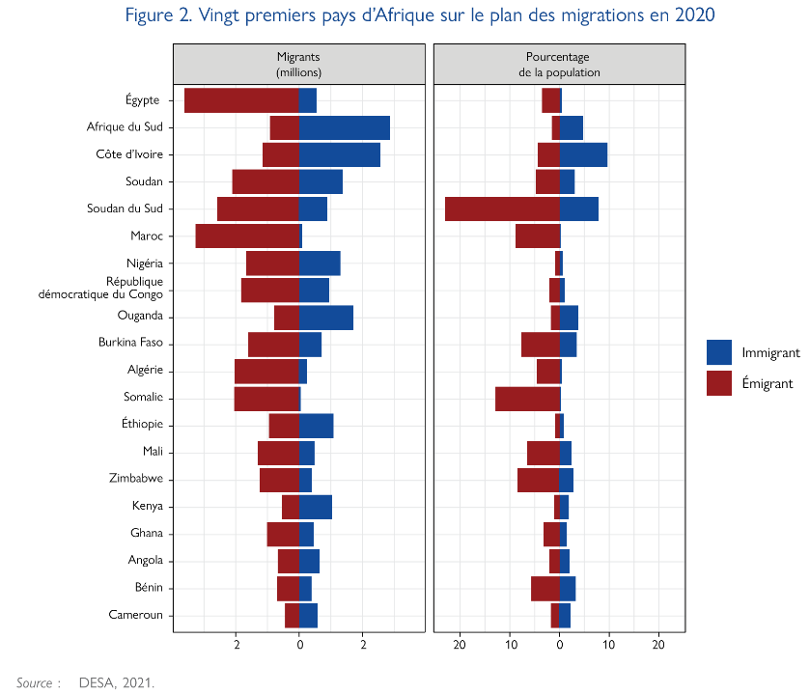
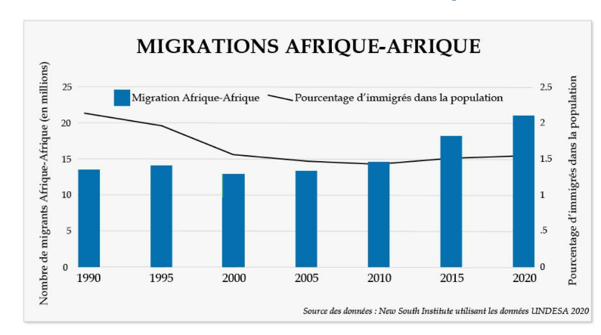

Ces chiffres ne prennent pas en compte les milliers voire les millions d’immigrés africains illégaux interceptés en partance pour l’Europe ou l’Asie, morts sur les routes migratoires ou encore ceux qui parviennent à destination dans l’anonymat, sans être dénombrés convenablement. Les principales voies de la migration vers l’Europe et l’Asie sont la Route de l’est empruntée par des centaines de milliers de personnes en provenance des pays de la corne d’Afrique chaque année, vers les pays du golfe et les trois voies de la méditerranée (occidentale, centrale et orientale) vers l’Europe. La migration clandestine augmente les vulnérabilités et les risques pour la sécurité personnelle des migrants et encourage l’exploitation de l’absence de statut légal des migrants par des éléments criminels.
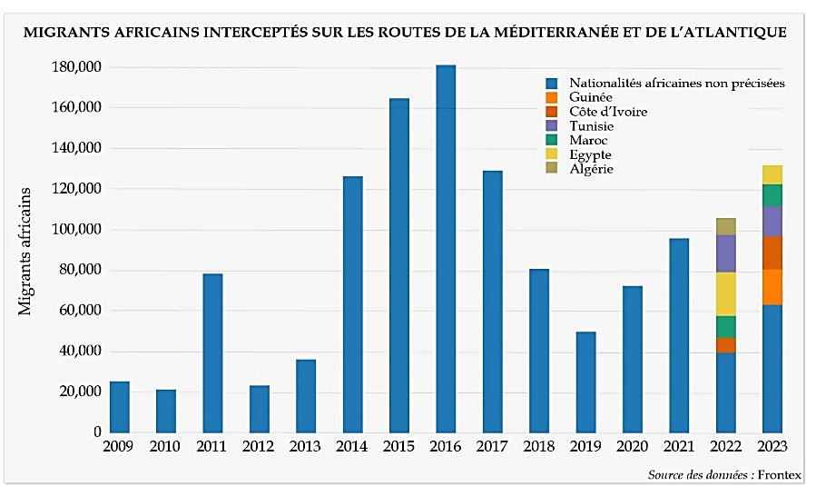
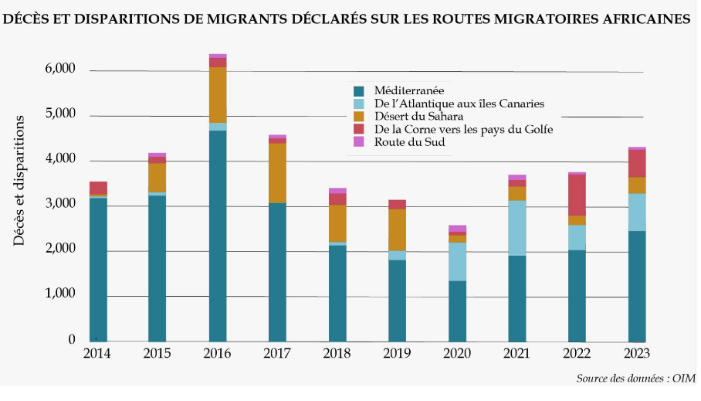
Il est vrai que ces diasporas africaines contribuent à l’envoi d’importantes remises migratoires vers leurs pays d’origine (environ 56 milliards $ en 2024). Malheureusement, ces 43 millions voire plus d’africains, ayant quitté leurs collectivités locales respectives, et résidant soit à l’extérieur de leurs pays soit à l’extérieur de leur continent, constituent une importante fuite du capital humain (Brain Drain). Cette fuite de capital humain par l’émigration légale ou illégale est une conséquence directe de la faiblesse du développement durable décentralisé en Afrique.

- En dehors du territoire national
Il est vrai que les migrants africains constituent le plus souvent une main d’œuvre qualifiée et bon marché pour les pays d’accueil, ainsi qu’une manne financière importante pour les pays d’origine, à travers l’envoi de remises migratoires. Toutefois, l’immigration africaine à l’intérieur du continent ou en dehors de celui-ci produit parfois des effets délétères dans les pays d’établissement : crise politique sur fond de crise identitaire, xénophobie, choc culturel et de civilisation en Europe, traite humaine et esclavage en Lybie, tensions et affrontements armés nés d’un sentiment d’insécurité sociétale en Afrique du Sud. Tout d’abord, rappelons que l'insécurité sociétale due à la mondialisation, d’après Dario BATTISTELLA, traduit la situation de « sociétés dont l'identité est menacée par tout un ensemble de processus allant des flux migratoires à l'importation massive de biens culturels étrangers en passant par la prise de contrôle de richesses nationales par des intérêts extérieurs et l'intégration dans des entités plus vastes. ». Autrement dit, il y a insécurité sociétale, lorsque des valeurs centrales telles que l’identité, l’économie, la culture, la religion sont menacées ou sont ressenties comme telle, à l’intérieur du pays par une partie de la population. En effet, à l’intérieur même du continent africain, les importantes vagues migratoires transfrontalières ont engendré des tensions et des affrontements entre migrants et locaux dans les pays de transit ou de destination finale. En Afrique du Sud, ce sont plus de 100 ressortissants nigérians, accusés à tort ou à raison de prendre des emplois des locaux ou d'être impliqués dans des activités illégales, qui ont été massacrés en début d’année 2017. En Lybie, depuis la chute de Mouammar Kadhafi, le pays est devenu le plus grand pays de transit vers l’Europe par la méditerranée orientale. Il est de ce fait devenu, depuis cette époque, l’un des principaux lieux de rétention mais surtout de crimes contre l’humanité, crimes d’esclavage de tout genre et surtout d’esclavage sexuel commis sur des milliers de migrants africains dans les centres de Bani Walid et Sabratah, d’après les nations unies. D’après les experts onusiens, depuis 2011, l'Union européenne (UE) déploie non seulement beaucoup d'efforts, mais aussi beaucoup d'argent pour soutenir des groupes très violents, afin qu'ils contiennent les migrants et les demandeurs d'asile en Libye, de sorte qu'ils n'aient aucune chance d'atteindre l'Europe. De la même manière, Human Rights Watch a découvert que l'agence européenne des frontières (FRONTEX), fournit aussi un soutien aérien pour repérer où se trouvent ces bateaux en détresse. Elle transmet ensuite ces informations aux garde-côtes libyens pour leur permettre d'arrêter les personnes et de les renvoyer en Libye.
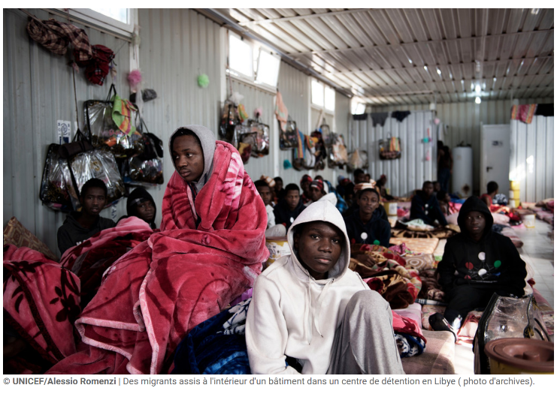
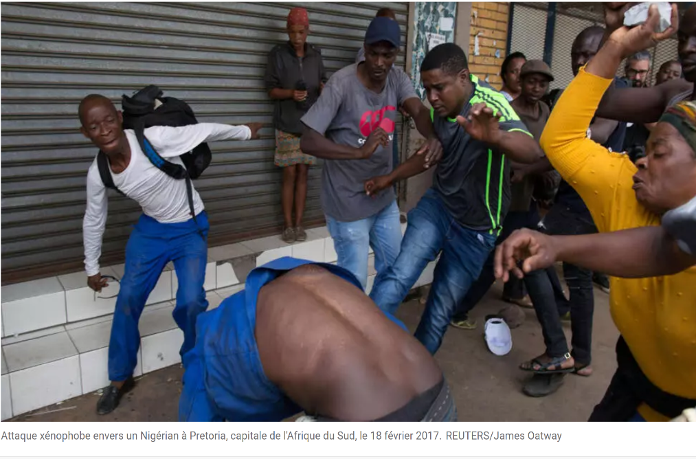
Si l’Union européenne agit de cette manière qui frise l’inhumanité, c’est parce que ces Etats membres sont sous pression avec les vagues migratoires d’Afrique et du Moyen-Orient qui arrivent ou qui menacent d’arriver sur leurs territoires à cause des raisons précitées : faiblesse du développement durable décentralisé, pauvreté, conflit, instabilité politique parfois engendrée par des pays occidentaux, chômage, crise climatique, etc. Ainsi, partout en Europe, à partir des années 2012, la question migratoire est apparue centrale dans le débat politique et public, tantôt pour ses conséquences identitaires, tantôt pour ses conséquences socioéconomiques. En 2017, le régime hongrois de Victor ORBAN a érigé un mur « anti-migrants » le long de la frontière avec la Serbie (175 km), sur la route des Balkans. Dans ce pays majoritairement chrétien (74% de la population), l’arrivée de migrants musulmans est considérée comme une menace contre la religion chrétienne. Aussi, les Hongrois disent craindre de perdre leurs emplois au profit d’une main d’œuvre étrangère parfois bon marché. Ainsi, des campagnes anti-migrants affichaient en 2017 : « Si vous venez en Hongrie, vous ne pouvez pas prendre le travail des hongrois, vous devez respecter notre culture ». La Hongrie n’est pas un cas isolé en Europe. Plusieurs pays européens ont vu monter les partis de droite et d’extrême-droite ouvertement antiimmigration, au point d’ébranler même les fondements idéologiques et les institutions politiques de la construction européenne. Pour ces partis, l'identité et la sécurité de l’Europe se trouveraient menacées par l’afflux de migrants étrangers provenant de pays d’Afrique et d’Asie pauvres ou en conflits. C’est le cas du Rassemblement national (RN) premier parti politique de France en 2024, de l’AfD deuxième parti au coude à coude avec la CDU en Allemagne, Fratelli d’Italia de la présidente italienne Giorgia Meloni ou encore le UK Independence Party (UKIP) ayant fait la campagne pour le BREXIT. Somme toute, les vagues migratoires d’Afrique ou d’Asie vers l’Europe ont engendré la barriérisation de l’Europe avec l’érection des murs en Hongrie et des blocus sur la méditerranée. Outre la barriérisation, la migration engendre une implosion des institutions européennes, notamment avec le Brexit et surtout le rétablissement des contrôles aux frontières intérieures, symbole éloquent d’un affaiblissement des accords de Schengen (1985-1990) relatifs à la libre circulation des personnes et des biens au sein de l’UE.
Mais cette situation n’est pas une fatalité. Car, qu’à cela ne tienne, le sentiment le plus répandu parmi les candidats africains à l’émigration légale ou clandestine et chez ceux ayant déjà immigré est souvent le même : s’assurer des meilleures conditions de vie qu’ils n’ont guère pu trouver ni dans leurs collectivités locales ni dans les capitales hypermétropolisées de leurs pays respectifs. Autrement dit, les émigrants africains auraient majoritairement fait le choix de rester dans leurs collectivités territoriales au sein de leurs Etats respectifs, si de meilleures conditions de vie leurs étaient offertes. Dans leur majorité les populations africaines souhaitent contribuer au développement durable et décentralisé de leurs collectivités et de partant de leur pays d’origine respectifs. Mais très souvent le cadre économique et politique n’y est pas toujours favorable.
Tant il est vrai que, de toute évidence le reste du monde ne peut pas rester sempiternellement le réceptacle de l’immigration de populations africaines en quête de bien-être. Car ne dit-on pas que « l’on n’est jamais mieux servi que chez soi ». Ainsi des projets de retours ont été initiés depuis lors à partir de pays européens, notamment à partir de la grande bretagne, mais sans respect des principes d’humanité, de durabilité et de consentement des demandeurs migrants arrivés illégalement en grande Bretagne et parqués dans des centres de rétention avant leur renvoie vers le RWANDA.
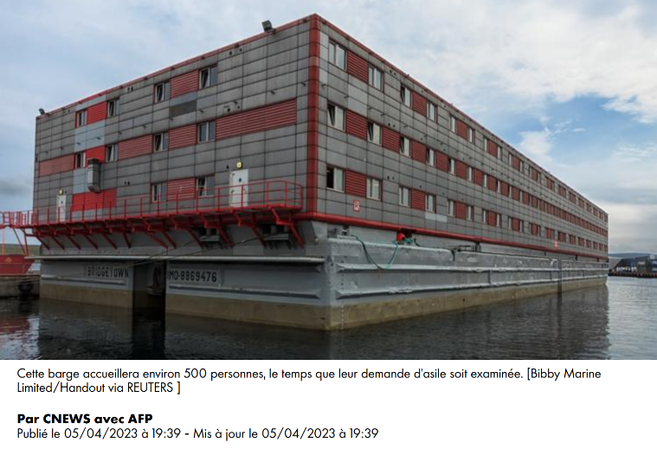
Toutefois, à la LIDAF, nous estimons qu’il est possible d’œuvrer au retour digne et volontaire de ces populations vers leurs pays respectifs et plus précisément vers leurs collectivités locales d’origine, avec leurs consentements et avec celui des acteurs nationaux et locaux engagés, dans un environnement apaisé, notamment dans le cas des demandeurs d’asile. Un retour qui serait accompagné par le financement de projets durables et structurants à l’échelle locale. Autrement dit, contrairement à l’accord britanno-rwandais de décembre 2023, la LIDAF affirme qu’avec le consentement des collectivités territoriales africaines d’origine et des autorités nationales, il est possible d’organiser des retours volontaires mieux encadrés, mieux financés, mieux sécurisés et plus durables au sein des collectivités africaines de départ. Cette politique contribuerait, non seulement, à faire augmenter le nombre d’immigrants volontaires à un digne retour, à faire baisser le nombre de morts et de migrants retenus captifs ou en péril sur les routes migratoires, mais aussi à sédentariser durablement les bénéficiaires dans leurs pays et dans les collectivités territoriales de leur choix, en aidant à y créer les conditions d’un développement durable optimal. Ils seront les preuves que l’on peut réussir en Afrique et deviendront ambassadeur auprès des candidats l’émigration illégale vers l’Europe ou l’Asie.
LES OBJECTIFS DE DEVELOPPEMENT DURABLES IMPACTES
ODD 8 | Promouvoir une croissance économique soutenue, partagée et durable, le plein emploi productif et un travail décent pour tous
ODD 10 | Réduire les inégalités entre les pays et leur sein
ODD 11 | Faire en sorte que les villes et les établissements humains soient ouverts tous, surs résilients, et durables
ODD 16 | Promouvoir l’avènement de sociétés pacifiques et ouverte aux fins du développement durable
ODD 17 | Établir des partenariats pour la réalisation des objectifs

- Les conséquences environnementales
Le développement durable décentralisé en Afrique n’est pas effectif. Cet échec du DDD en Afrique engendre, outre les conséquences socioéconomiques, géopolitiques, et diplomatiques ostensibles, des conséquences environnementales manifestes.
- Hyperurbanisation et artificialisation des sols- consommation des espaces naturels
D’abord, l’hypermétropolisation et l’hyperurbanisation en Afrique, centrées autour des capitales et de quelques agglomérations importantes, y créent des problèmes environnementaux importants. L’un des plus récurrents consiste en la consommation d’espaces naturels, agricoles, forestiers et l’artificialisation des sols, ainsi que toutes les conséquences inhérentes telles que le mitage, imperméabilisation, des sols et le réchauffement climatique. La consommation des espaces consiste en « la création ou l’extension effective d’espaces urbanisés sur le territoire concerné ». Autrement dit, il s’agit de la conversion d'espaces naturels, agricoles ou forestiers en espaces urbanisés. L’artificialisation des sols, quant à elle, consiste en l'altération durable de tout ou partie des fonctions écologiques d'un sol, en particulier de ses fonctions biologiques, hydriques, climatiques, et agronomique par son occupation ou son usage inapproprié. En Côte d’Ivoire, depuis les années 1960, le pays a perdu environ 90% de son couvert forestier, passant de 16 millions d'hectares à seulement 2,97 millions d'hectares aujourd'hui. Au Togo, ce sont environ 5 000 hectares de forêts qui sont détruits chaque année. Les raisons de ces déforestations sont nombreuses y compris celles relatives à la forte urbanisation et à l’hypermétropolisation : la multiplication des infrastructures urbaines, la multiplication des projets immobiliers en zone périurbaine, les exploitations agricoles intensives en vue de nourrir une population de plus en plus importante, la forte demande du charbon de bois comme énergie de consommation locale notamment dans les grandes villes. (image) (image de bétonisation des voies, des accotements et trottoirs impliquant des destructions de couverts forestier sans reboisement.
- Hypermétropolisation- pollutions et raréfaction des ressources
Aussi, la concentration urbaine effrénée dans et autour des grandes agglomérations contribuent-elle à des pollutions environnementales et à la raréfaction des ressources. La surpopulation et la concentration des activités politiques, économiques, culturelles, scientifiques dans les hypermétropoles africaines ne correspondent guère à la capacité des infrastructures de ces territoires. En effet, dans de nombreuses métropoles africaines de plus de 3 millions d’habitants, il n’y a pas suffisamment de moyen alternatif à la voiture tel que le train urbain ou les trains transrégionaux. Les populations, pour se déplacer ont le choix entre la voiture personnelle et les transports routiers en commun souvent vétustes. Les rares lignes ferroviaires existantes sont vétustes et ne peuvent suffire à garantir ni la fluidité routière ni une offre suffisante de mobilité urbaine et nationale. Quant au transport aérien national, il ne relie quelques grandes villes à l’intérieur des pays et reste encore inaccessible pour la majeure partie des populations. Ainsi, le recours d’une majorité populaire à la voiture engendre des embouteillages à longueur de journée, et génère surtout la pollution atmosphérique dû au rejet des GES émis. Il s’agit des émissions de gaz comme le dioxyde de carbone (CO₂), les oxydes d'azote (NOx) et les particules fines qui affectent la qualité de l’air et la santé publique. (image embouteilleage et pollution). La présence des industries, en pleine zone urbaine, engendre également des effets de pollution des écosystèmes air-eau-sols avec des conséquences sur la population de ces hypermétropoles qui n’a d’autre choix que de subir. (IMAGE INDUSTRIE POLLUANTE EN PLEINE METROPOLE).
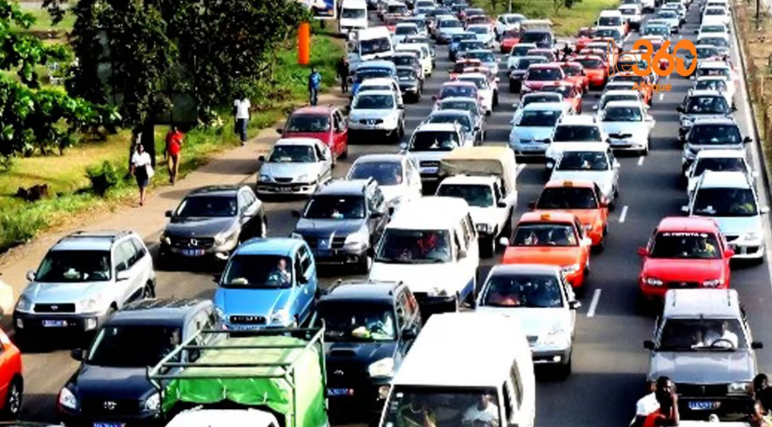
De la même manière, les infrastructures d’adduction d’eau, souvent défaillantes, ainsi que des sources d’eau potable qui progressivement s’assèchent, donnent souvent lieu à des crises hydriques. Cela peut entraîner une pénurie d'eau potable, affectant la santé publique, l’alimentation des hommes et du bétail, ainsi que l'agriculture (image d’eau de robinet polluée ou des rangs de personnes en quête d’eau potable en pleine vile).
- Hypermétropolisation et gestion non-durable des déchets
La concentration des activités de tout genre au sein des métropoles africaines engendre, par ailleurs, une croissance exponentielle de la production journalière des déchets et par là-même de l’augmentation de leur stock, qu'ils soient ménagers, industriels ou électroniques. En 2025, la production de déchets en Afrique a atteint près de 240 millions de tonnes. Malheureusement, plus de 90 % des déchets en Afrique sont éliminés dans des décharges non contrôlées, ce qui pose de sérieux défis environnementaux. Le taux de recyclage reste faible, avec seulement 4 % des déchets solides recyclés, alors que 70 à 80 % pourraient l’être. La gestion inefficace des déchets peut provoquer des impacts environnementaux graves, comme la pollution des sols et des cours d’eau, ainsi que des risques sanitaires pour les populations.
- Hypermétropolisation et réchauffement climatique
Au demeurant, en zone urbaine, l’artificialisation des sols résultant de l’étalement urbain, la destruction des écosystèmes forets, eau, et sol contribuent à détruire des puits et réservoirs de CO² telles que les forêts et les eaux. En Afrique centrale, près de 77 100 hectares de mangroves ont été détruits en dix ans, réduisant leur capacité à stocker le carbone. Rappelons qu’aux termes des accords de Paris 2015 sur les changements climatiques, les puits et réservoirs de GES permettent d’absorber des émissions anthropiques de GES. Par conséquent, la destruction de ces puits et réservoirs de CO² accélère le réchauffement climatique dans le monde y compris en Afrique, où le réchauffement climatique s'accélère et entraîne des conséquences graves. Selon l'Organisation météorologique mondiale (OMM), le continent a enregistré un taux moyen de réchauffement de +0,3 °C par décennie entre 1991 et 2022. Ces hausses de températures ont des impacts déjà manifestes sur le continent. Des sécheresses prolongées dans la Corne de l'Afrique, qui a subi sa pire sécheresse en 40 ans, affectant des millions de personnes. De même que les hausses de température en Afrique du Nord qui connaît des sècheresses importantes et des canicules extrêmes, aggravant les incendies de forêt. Des déplacements de populations en Afrique de l’Est, notamment en Somalie, avec près de 1,2 million de personnes qui ont dû quitter leur foyer à cause des effets climatiques. Sans oublier la baisse de la productivité agricole menaçant la sécurité alimentaire. Or l'Afrique est responsable de moins de 10 % des émissions mondiales de GES, mais elle subit de manière disproportionnée les effets du changement climatique. Enfin, sur le plan économique, selon une analyse du Centre africain des politiques climatiques (CAPC) de la Commission économique des Nations Unies pour l’Afrique (CEA), une augmentation de la température de 3°C à travers l’Afrique pourrait entraîner une baisse de 8,2% du PIB continental, et une augmentation de la température de 4°C pourrait entraîner une réduction encore plus dangereuse du PIB de 12,1 % (UNECA, 2017).
Somme toute, déforestation, artificialisation et conversion des espaces, accélération du réchauffement climatique en Afrique fragilisent les stratégies d’Adaptation, d’atténuation et de résilience aux effets des changements climatiques. Tout cela est susceptible de faire compromettre l’effectivité et l’efficacité des contributions déterminées au niveau national (CDN) que chaque Etat, partie à la convention cadre des nations unies sur les changements climatiques (CCNUCC), doit volontairement soumettre en vue de réduire ses émissions de GES et renforcer sa résilience face aux changements climatiques. Rappelons que L'Accord de Paris, adopté en 2015, lors de la COP21, est un traité international juridiquement contraignant visant à limiter le réchauffement climatique bien en dessous de 2°C, avec un objectif idéal de 1,5°C.
- Problèmes liés aux investissements étrangers non durables
C’est un problème majeur qui affecte le développement durable en Afrique. Les investissements étrangers, en particulier dans les secteurs extractifs comme l’exploitation minière, sont souvent guidés par des objectifs économiques à court terme, avec une faible prise en compte des impacts environnementaux et sociaux. La RDC est l'un des pays les plus riches en ressources minérales au monde, notamment en cuivre, cobalt et or. Cependant, l'exploitation intensive de ces minerais par des compagnies étrangères, comme BHP, Glencore et China Molybdenum, a entraîné plusieurs conséquences : Un Impact environnemental (Déforestation, pollution des eaux et érosion des sols), l’exploitation des ressources sans plan de long terme qui mène à l’épuisement rapide des ressources sans assurer leur renouvellement. Des problèmes sociaux tels que les expulsions forcées des populations locales et des conditions de travail précaires.
Enfin, ces investissements étrangers affichent souvent des faibles niveaux de retombée économique et sociale pour les communautés locales. En effet, les contrats miniers ou ceux concernant d’autres matières premières (hydrocarbure, bois, zone industrielle…) sont souvent déséquilibrés, accordés le plus souvent sans la consultation des populations locales et des autorités décentralisées locales, favorisant les investisseurs étrangers souvent en contrepartie de vils avantages pour les communautés locales. Ainsi nous pouvons noter le faible engagement de ces investissements en faveur de la responsabilité sociétale (RSE). En effet, si les activités de ces grandes entreprises sont parfois destructrices pour l’environnement des collectivités locales, de même leurs bénéfices sont peu réinvestis dans le développement des communautés locales. Par exemple 2024, l’entreprise Endeavour Mining, exploitant la mine d’or d’ITY dans l’ouest de la Cote d’ivoire, a été condamnée pour avoir pollué le fleuve Cavally, l’un des 4 principaux que compte le pays. Aussi, est-il surprenant de voir que les principales routes communales et périurbaines qui mènent aux différents sites de la mine ne sont pas bitumées et produisent quotidiennement une grande pollution de poussière rouge. Un autre exemple marquent de la pollution pétrolière dans le delta du Niger est celui de la marée noire de 2008 dans la ville de Bodo, en pays OGONI au Sud-Est du Nigéria. Il s’agissait d’une fuite massive d’hydrocarbures provenant d’un oléoduc exploité par shell petroleum et qui a contaminé les marais et les cours d’eau, détruisant les moyens de subsistance des habitants. Shell n'a pas stoppé la fuite rapidement, et la pollution a persisté pendant plus de deux mois, aggravant les dommages environnementaux. Amnesty International et le Programme des Nations unies pour l'environnement (PNUE) ont révélé que la contamination était si grave qu'il faudrait plus de 25 ans pour dépolluer entièrement la zone. On peut voir qu’en plus d’avoir échoué aux exigences de la préservation environnementale, Shell n’a pas répondu à ses obligations de RSE, poussant certaines populations locales à recourir aux armes tel que le Mouvement pour l’émancipation du delta du Niger (MEND), pour réclamer réparation de cette absence de durabilité des investissements étrangers en Afrique (. (IMAGE ITY et pollution hydrocarbure)
ODD IMPACTES
ODD 6 | Eau propre et assainissement
ODD 7 | Energie propre et d’un cout abordable
ODD 11 | Ville et communauté durable
ODD 12 | Consommation et production responsables
ODD 13 | Mesures relatives à la lutte contre les changements climatiques
ODD 15 | Préserver la vie terrestre

Et pourtant de nombreux efforts ont été réalisés depuis plus de 30 ans en Afrique en vue de réaliser les objectifs de développement durable.

- Les efforts nationaux et internationaux en faveur du développement durable décentralisé en Afrique depuis plus de 30 ANS
Le bilan Africain en matière de développement durable décentralisé reste relativement faible, comme nous avons pu le montrer ci-dessus. Cependant, il est important de mentionner les nombreuses initiatives publiques et privées, nationales et internationales déjà engagées en faveur du DDD et qui méritent d’être renforcées.
  - Les initiatives et politique publiques nationales
Plusieurs pays africains ont mis en place des initiatives et politiques publiques pour favoriser le développement décentralisé, permettant aux collectivités locales de mieux gérer leurs ressources et de répondre aux besoins des populations. L’affirmation de la volonté de l’Etat central à impulser et soutenir les processus de décentralisation respectifs en Afrique s’est d’abord traduite sur le plan juridique, à travers des dispositions constitutionnelles et législatives portant création, organisation, fonctionnement et transfert des compétences des collectivités territoriales (voir pp. 16-17).
Aussi, la volonté étatique de décentraliser se traduit aussi à travers des programmes nationaux de développement. En Côte d’Ivoire, le Plan National de Développement (PND 2021-2025) reconnait et demande aux Districts Autonomes et aux collectivités territoriales d’agir significativement pour un développement local durable. Au Sénégal, le Programme national de Développement local (PNDL), dans le cadre du financement du développement local (FDL), a appuyé la réalisation de 493 microprojets grâce à 83 conventions signées avec les collectivités territoriales de 2017 à 2019 pour un montant de 10 milliards FCFA. Aussi l’organisation du Forum national sur la décentralisation en RDC a mobilisé près de 600 participants dont les cadres des Ministères techniques en rapport avec la réforme de la Décentralisation, les gouverneurs des provinces, des élus nationaux et provinciaux, des représentants de la Société Civile et des Partenaires Techniques et Financiers, les Autorités coutumières et locales. Toujours en RDC le Programme de Développement Local des 145 Territoires (PDL-145T) a rencontré plusieurs difficultés qui ont remis en question son efficacité, notamment en raison de problèmes de gestion financière et de détournements de fonds. Au Gabon, la Stratégie nationale de décentralisation et de développement pour le développement local (SN3DL). Ce programme vise à structurer la gouvernance locale et à améliorer la gestion des ressources publiques.
Notons par ailleurs, que des ministères et organes nationaux ont été spécialement chargés de mener les processus de décentralisation dans de nombreux pays africains. Ainsi, en RDC le Ministère de la Décentralisation et Réformes Institutionnelles a été insttué en février 2006. Au Sénégal, Ministère des Collectivités territoriales, de l'Aménagement et du Développement des Territoires en 2012. Au Burkina- Faso, c’est le ministère de l’Administration Territoriale, de la Décentralisation et de la Sécurité. Mmeme si certains Etats africains n’ont dédié de ministère spécifique à la politique de la décentralisation, cette dernière est en revanche conduite par de grandes directions au sein d’un ministère régalien, notamment le Ministère de l’intéreiur et de la sécurité. LC’est le cas de la Direction Générale de la Décentralisation et du Développement Local en Côte d'Ivoire en charge de la mise en œuvre des politiques de décentralisation et du renforcement des collectivités territoriales.
Les fonds d’investissements des collectivités territoriales
Les fonds de péréquation
Caisse des dépôts et consignation
Les comités de quartiers et autres consultations populaires…

  - Les initiatives internationales
10 aout depuis 2013 l’UA célèbre la journée africaine de la décentralisation et du développement locale
Agenda 2063, la charte africaine des valeurs et principes de la décentralisation, de la gouvernance local et du développement local 27 juin 2024.
Forum sur la revitalisation et la redynalisation de la décentralisation et du développement local en république du Congo
ONU-PNUD les ODD 11 et 16
Projet PRODEGOL au TOGO (UE- Coopération allemande)
FIDEPA
ONG internatioanles
NEPAD-UA forum pour le développement rural en Afrique
Actes, 02A, EDucimpact ? FODIT
Association internationale des Elus francophone
Association des Elus de France
AFD C2D
BAD
Banque mondiale FMI PPTE
e programme "Communs et Gouvernances Partagées" de l'Agence Française de Développement (AFD) vise à développer des approches de gouvernance partagée et inclusive dans divers projets de développement. Ce programme explore des dynamiques de gouvernance partagée pour répondre aux défis de justice sociale et écologique
le programme "Centres d'Excellence Africain pour l'Impact sur le Développement" (ACE Impact), soutenu par l'AFD et la Banque mondiale. Ce programme vise à développer les capacités de formation et de recherche en Afrique, en appuyant le développement de filières d'excellence dans des établissements d'enseignement supérieur et de recherche
- QUELQUES RAISONS DE CE MAUVAIS BILAN EN MATIERE DE DEVELOPPEMENT DURABLE DECENTRALISE malgré les efforts réalisés
- Causes politiques
Faible participation citoyenne (ODD échoués) :
- Dans de nombreux cas, les populations locales ne sont pas suffisamment impliquées dans les processus décisionnels, ce qui limite l'appropriation des politiques locales.
- Faible sensibilisation à l’appropriation et à la gestion des investissements réalisés…
Faiblesse du dialogue et difficultés de négocer et nouer des accords entre les collectivités territoriales africaines et entre ces dernières et celles du reste du monde relatifs à des sujets divers : jumelage, migration, aide au développement, échanges scolaire, universitaire et scientique….
Conflits de compétences :
- Les chevauchements entre les responsabilités des autorités locales et celles des autorités centrales créent des tensions et ralentissent la prise de décision
- Faibelles du processus de décentralisation ? INEFICATIT2 DE LA CENTRALISATION, difficultés de collaboration entre l’Etat : Conséquences politiques et sécuritaires de la forte centralisation (irrédentiseme, népotisme…)
- Le transfert de compétences de l’Etat vers les collectivités territoriales suppose un transfert préalable des moyens financiers ? HUMAINS ET TECHNIQUES autrefois alloués aux compétences étatiques transféré. Ce qui ne semnble pas toujours être le cas. Au plan humain et technique, Absence de société mixte et de régie…Insuffisance et faible qualification des maitres d’œuvre locaux. Des budgets étatiques souvent en déficit et financés en partie par des concours extérieurs ; des budgets à l’étroit qui restreignent les dotations budgtaires en faveur des collectivités. Certaines communes tirent l’essentiel de leurs ressources financières de la fiscalité locale et des redevances sur service public. Malgré cela, la fiscalité locale einent à couvrir les dépenses envisagés pour plusieurs raions :
- Causes relatives à la mauvaise gestion et aux finances
Corruption et mauvaise gestion (ODD échoués):
- L'absence de mécanismes de contrôle efficaces a conduit à des cas de corruption et de mauvaise gestion des fonds publics au niveau local.
- Captation de laide par les élites centrales ou locales…
- mauvaise volonté politique et détournement des aides extéreres et des deniers à allouer à la réussite de décentralisation
- L’hostilité des populations locales peu enclines à payer l’impot locaux car en défiance vis-à-vis de la destination des impôts collectés
Des ressources financières limitées
- Faiblesse financière des Etats centraux
- Ressources humaines, et techniques et Moyens financiers insuffisants et peu d’effet de ruisselement (Budget des districts et régions, communes).
- Des système de recensement fiscaux peu fiables
- « A l’exception de l’AFSUD, les ressources des collectivités africaines sont extrêmement faibles. Elles représentent en moyenne moins de 5% des ressources de l’Etat, avec des variations importantes entre les grandes régions, les moyennes et petites régions, les capitales-métropoles, grandes métropoles, les moyennes et petites villes. En 2005 par exemple, l’on estimait que le volume total des ressources annuelles des collectivités africaines s’élevait à 8,5 milliards d£ dont 7 milliards pour la seule Afrique du Sud.
- Difficulté des collectivités à mobiliser les ressources financières locales nationales et internationales
- Difficultés des collectivités à attirer des investissements étrangers directs et a capter les aides au development disponibles
- Causes relatives Manque de formation et de capacités (ODD échoués) :
- Les élus locaux et les fonctionnaires manquent souvent de compétences techniques pour gérer efficacement les affaires locales
- Absence d’école national de formation des élus locaux entrants
- La faible participation, faible sensibilisation active des communautés locales (citoyens, population, chefferie) au processus de décentralisation et à la gouvernance locale
- Faiblesse technique et des ressources humaines en matière de recouvrement fiscal local. UN pouvoir de recouvrement peu effectif des collectivités territoriales au profit de l’Etat

- LES AVANTAGES ENVISAGES PAR L’IMPLEMENTATION VOLONTARISTE ET EFFECTIVE DES OUTILS ET METHODES DU DEVELOPPEMENT DURABLE DECENTRALISE EN AFRIQUE PROPOSE PAR LA LIDAF
DDD | Dimensions de la décentralisation | Problèmes persistants | Solutions et opportunités offertes par le DDD
 | Décentralisation territoriale
 | Décentralisation politique
 | Décentralisation administrative
 | Décentralisation fonctionnelle
 | Décentralisation financière

La décentralisation implique la péréquation, le rapprochement de l’Etat et de ses représentants au plus près des administrés, le reglement pour grande partie des défis de la multinationalités….
Décentralisation territoriale (ODD…) : géré les problèmes nés de la vastitude des Etats unitaires, prise en compte des diversité ethniques précoloniale, conformité de la répartition territoriale conforme aux réalités etnique, culturelles… prévention de conflits séparatiste ou indépendantiste avec un tracé territorial qui permettent de corriger l’arbitraire de l’horogenèse colonaile et le conformant à la réalité et aux particularités socio ethnique et économique du territoire concerné, désenggorgement des métropoles et mégales grâce à une meilleure répartition des populations sur l’ensemble dubterritoire lutter contre l’exode rural
Décentralisation politique (ODD…): inclusion de tous et adoption des projets locauc par vote de chef de quartiers et ote électronique via sms ou telephone.., libre expression, prenir les troubles et tensions susceptibles de naitre d’une forte centralisation et de l’ostracisme des populations locales dans la définition de leurs priorités nationalesavantage information p.169). Responsabiliser les population et leurs élus dans la gestion des affaires publiques locales.
- Décentralisation administrative : vise à transférer la planification et la gestion de tout ou partie des services publics de base aux collectivités territoriales (Education, sécurité, santé, urbanisme et logement, environnement, etc.)
autonomisation des collectivités, implication effective des élus choix du peuple dans la gestion des affaires locales, reduction des charges de travail trop pesantes de l’administration centrale et délégation de sercives publiques et autres compétences de base aux collectivités
Décentralisation fonctionnelle : responsabilise les colectivités, les acteurs économique et sociaux locaux sont poussés à trouver des financements et des partenaires à même de contribuer à la réalisation de leur cahier de charge, à créer la richesse et la propérité au plan local, sans dépendre sempiternelelemnt des dotations et autres subventions des Etats centraux.
Décentralisation financière : les impôts locaux sont mieux prélevés et reversés aux collectivités dans le cadre fixé par le cadre juridique national. Les collectivités peuvent accéder à l’autonomie financière afin de remplir les services publics à eux eux attribués tout en contribuent sur des fons propres mobilisés à financecer le developpment local sans attendrte en état d’inertie des financements de l’Etat central parfois insuffisants ou inexistant….
Afin de rassembler tous les acteurs à impliquer dans le processus du développement durable et décentralisé en Afrique, pour en faire une réalité, la LIDAF s’est fixé des objectifs aussi clairs que pragmatiques.

- LA STRATEGIE DE LA LIDAF
LES Objectifs de LA LIDAF
LES OBJECTIFS GENERAUX POLITIQUES ET GEOPOLITIQUES (ODD concernés- décentralisation politique et territoriale)
- Éduquer et sensibiliser: Programmes éducatifs pour sensibiliser les populations locales aux enjeux du développement durable et promouvoir des pratiques durables.
- Appuyer les collectivités territoriales dans le processus de développement durable local inclusif conformément aux plans directeurs nationaux, sectoriels, locaux et aux volontés des populations locales
- Encourager la participation active des communautés locales à l’élaboration des projets de développement local (conférence, campagne de sensibilisation, sondages, enquêtes, discussions publiques, suivi et évaluation commune…)
- Œuvrer au retour volontaire et motivédes immigrants illégaux africains volontaire vers les collectivités d’origine
Les Objectifs spécifiques:
- Organiser 10 campagnes de sensibilisation par année à partir de 2026
- 5 conférences dans 5 pays en 2026
- Sensibiliser 50 millions de personnes aux problématiques de la décentralisation et de la nécessité d’appropriation du développement local
Appuyer les processus de décentralisation et de déconcentration conformément aux plans directeurs nationaux, sectoriels et locaux
Réduire le brain drain et accélérer le drain gain
Ojectif spécifique :
- Organiser des conférences universitaires en Afrqiue et en Europe
- Organiser des campagnes de sensibilisation audiovisiuelle et digitales
Formation et transferts de compétences, renforcement de capacité, formation et accompagnement à la gestion administrative, financière et la gestion des projets de la collectivité
Objectifs spécifiques :
- Formere et sensibiliser tous les élus aux problématique de la décentralisation et de la bonne gouvrenance locale
- Sensibiliser et former les populations à l’appropriation de l’idéal de la gouvernance locale…
- Contribuer à la Pacification les relations entre les administrés et les administration locale-centrale afin de prévenir les conflits internes, interethniques, irrédentiste, séparitiste par le développement durable décentralisé
- réduire le brain drain et accélérer le brain gain
Sensibiliser les populations et les élus locaux à la nécessité du développement décentralisé et la gestion commune des biens communs et des investissements réalisés
Sensibiliser aux enjeux planning familial aux dynamiques démographiques galopantes
Plaider et sensibiliser les gouvernements cebtraux aux bénéfices et avantages du development décentralisé
INDICATEURS QUALITATIFS ET QUANTITATIFS- RESUSTATS GENARUX ATTENDUS

OBJECTIFS DIPLOMATIQUES (ODD concernés- diplomatie subétatique)
Diplomatie economique
Coopération décentralisée
Faire les bons offices et la médiation entre collectivités territoriales africaines
ces dernières et celles du reste du monde en vue de la signature d’accord de coopération, d’amitié ou encore de jumelage
Faire les Bons offices et les médiations en faveur des jumelages entre collectivités africaines et entre collectivités africaines et extra-africaines
INDICATEURS QUALITATIFS ET QUANTITATIFS- RESUSTATS GENARUX ATTENDUS

LES OBJECTIFS ECONOMIQUES ET SOCIAUX (ODD concernés- décentralisation fonctionnelle ou économique, décentralisation financière)
Développement économique : Initiatives pour soutenir les petites et moyennes entreprises locales, promouvoir le tourisme durable et renforcer les capacités des acteurs économiques locaux.
Lutter contre la pauvreté, la faim et le manque d’emplois décents et durables
Réduire l’exode rural et l’émigration illégale et légale hors d’Afrique
Lutter contre l’extreme pauvreté et la faim dans les collectivités territoriales
Emploi et réduction de la pauvreté
Développement rural
Créer un Environnement socioeconomique et politique durable afin de lutter contre l’émigration illégale et le brain drain
Favoriser les rencontres productives et structurantes entre tous les acteurs du developpemts local
Attirer les Investissements nationaux , régionaux et étrangers durables
Développer les courants d’échanges Commerciaux entre les acteurs économiques des collectivités territorailes
Aider a trouver des sources de revenus pérennes et durable au profits des collectivités et faitieres de collectivités partenaires
Créer un fonds international d’Aide au développement décentralisé pour les collectivités présentant des plans directeurs et prjets clairs, précis … administré par tous les bailleurs de fonds
INDICATEURS QUALITATIFS ET QUANTITATIFS- RESUSTATS GENARUX ATTENDUS

LES OBJECTIFS ECOLOGIQUES (ODD concernés)
• Gerer des ressources naturelles : Projets visant à améliorer la gestion de l'eau, des déchets et des énergies renouvelables.
Les objectifs spécifiques
Promotion de l’énergie durable et accessible
Solution de transport durable
Les centre verts au sein des villes avec des implications socioéconmique
Société d’économie mixte de recyclage de déchets en énergie à introduire dans le réseau électrique national
Société d’économie mixte de rycyclage de déchets organique pour la production d’engrais bio…
Projets REDD+ et projets assimilés pour la prséervation de la biodiversité et le reboisement rémunérateurs des communautés locales.
Projets agricoles durables= emplois de masse, durable et qui réduit les inégalités atravers le financement des groupements de coopératives rurales
• Mise en place de politiques de gestion durable (recyclage, compostage, incitation au tri sélectif).
• Création d’infrastructures modernes pour le traitement et la valorisation des déchets.
• • Systèmes de certification : Encourager des labels écologiques et sociaux pour les projets de développement.
• Sensibilisation et engagement communautaire : Impliquer les populations locales dans les décisions d’exploitation des ressources.
Sensibilisation des populations sur les bonnes pratiques environnementales.
• Encouragement de l’économie circulaire pour transformer les déchets en ressources utiles. La centrale BIOVEA est un investissement BOOT (build-own-operate-transfer) du même type que la centrale d’Azito. Le consortium BIOVEA-ENERGIE finance, construit, gère l’infrastructure pendant la durée de la concession (25 ans), puis la rétrocède à l’Etat au terme de celle-ci. D’un cout de 237 millions d’euros soit un peu plus de 155 milliards de FCFA, la centrale va fournir de l’électricité à 1,7 millions de personnes
Centrale electrique à biomasse
• Coopération internationale et financement pour renforcer les initiatives locales.

INDICATEURS QUALITATIFS ET QUANTITATIFS- RESUSTATS GENARUX ATTENDUS
- LES ACTIVITES ET DOMAINE D’INTERBENTION DE L’IPDAF
Education, formation, économie de la connaissance
Campagne de sensibilisation sur le planning familial, le développement durable et la participation citoyenne (implication et appropriation par la population locale y compris les souverainetés traditionnelles des processus de décentralisation
Elaboration de plaidoyer en faveur de la nécessité du developement décebtralisé
Organisation de Forum international pour le développement décentralisé et durable en Afrique (FIDA)
Organisation de Missions d’affaires
Organisation de Missions d’aide au développement
Mise en relation commerciale et diplomatie économique
Aide au référencement digital des collectivités africaines
Recherche d’investissements à destination de l’Afrique (investissements directs, partenariats publics-privés pour les infrastructures et des sociétés mixtes…)
Conseil et études et élaboration de plans de developpment local
Créer un fonds …
Levée de fonds
Collectes de dons en matériel et financiers (machines, voitures, argent) auprès des donateurs publics des pays développes (commune, ville, region, etat) et privés (fondation, ong, particuliers, fonds d’aide…)

- PUBLIC CIBLE BENEFICAIRE
LES collectivités territoriales : districts, gouvernorat, région, commune, villages, populations locales pauvres et desoeuvrées…
- LES PARTENAIRES ETATIQUES, TECHNIQUES ET FINANCIERS ET SPONSORS ENVISAGES
Ministères techniques nationaux (intérieur, affaires étrangères, economie, commerce et industrie, environneent et développement durable, emploi et affaires sociales…)
Banque mondiale, CEA, CNUCED, PNUD, PNUE (Fonds vert), BAD, AFD ? UNESCO, UNICEF, ONU FEMMES, Union Européenne, OIM, PAM, Club Afrique développement (attijariwafa)
Entreprises spécialisées dans la construction des pôles urbains intelligents et durables
Les entreprises privées ayant pied en Afrique (Banques, fond d’investissemnts, société transnationales, major petrolière, telecommunication…)
ONG ET ASSOCIATIONS…
Fonds d’investissements
Partenariat public privé
Les universités et centres de recherche spécialisation en gouvernance publiques, local
Les centres et instituts de recherche IRAM
Les agences de coopération internationale (belge, américaine, allemande, suisse, Russe…)
Les medias (vox africa, RFI, France 24, Afrisud, medi tv, les radios nationales…)

- LES RESULTATS VISES ET INDCATUERS DE PERFORMANCE

- MECANISMES DE RESPONSABILISATION, DE SUIVI ET D’EVALUATION
Normes et exigenace de bonne gouvernance (y compris la durabilité, l’inclusivité et le caractère structurant de tous les projets).
Conformité et auto certification
Comité de normalisation, de contrôle et de suivi et d’évaluation commun a tous les projets pour pallier l’absence de bonne gouvernance interne
Transmission correcte des informations en temps et en heure prévue aux bailleurs et différents partenaires
Partenariats et supervision accrue des autorités déconcentrés
Clause d’honneté et dengagement à respceter les clauses des contrats sous peine
Etdes d’impact itinere, et postimplémentation

- RISQUES ET MESURES DE PARADES
Risques et aléas | Mesures de contingement
Peu d’adhésion des partenaires financiers et techniques
Manque de confiance
Refus des Etats centraux
Detournement de fonds
Mise à l’écart des populations locales

- BUDGET
Pour financer une ligue internationale en faveur du développement décentralisé et durable, plusieurs modèles économiques innovants peuvent être envisagés :
- Financement participatif : Utiliser des plateformes de financement participatif pour collecter des fonds auprès du public. Cela permet de mobiliser des ressources de manière large et inclusive.
- Partenariats public-privé (PPP) : Collaborer avec des entreprises privées pour financer des projets de développement durable. Ces partenariats peuvent apporter des ressources financières, techniques et de gestion.
- Taxe sur les transactions financières (TTF) : Mettre en place une taxe sur les transactions financières pour générer des fonds dédiés au développement durable. Plusieurs pays ont déjà adopté cette approche avec succès.
- Subventions et dons : Recevoir des subventions et des dons de gouvernements, d'organisations internationales et de fondations privées. Ces financements peuvent être cruciaux pour soutenir les initiatives de développement durable.
- Les sponsoring dans le cadre des forums (entreprises œuvrant davantage en Afrique, banques, fondation…)
- Investissements socialement responsables (ISR) : Encourager les investissements dans des projets qui génèrent des retours sociaux et environnementaux, en plus de rendements financiers.
- Économie circulaire : Promouvoir des modèles économiques qui réduisent les déchets et maximisent la valeur des ressources, générant ainsi des économies et des fonds pour le développement durable.

Organisation des Nations Unies, World Population Prospects, 2022
https://www.worldbank.org/en/region/afr/overview
FAO, UNESCO, WWF International, La stratégie mondiale de la conservation, 1980.
Our Common Future, Report of the World Commission on Environment and Development, 1987.
Ibid.
PNUD, Rapport mondial sur le développement humain, Janvier 1990, Economica, Paris, 203p.
PNUD, Accueil | Rapports sur le développement humain
Accueil - Développement durable
La loi nº 56-619 du 23 juin 1956 adoptée sur l'initiative de Gaston Defferre, alors ministre français de l'Outre-mer et maire de Marseille, et Félix Houphouët-Boigny, alors président de l'Assemblée nationale de Côte d'Ivoire et ministre délégué à la présidence du Conseil de la France
Union Africaine, Charte africaine des valeurs et des principes de la décentralisation, de la gouvernance locale et du développement local, 23e session ordinaire de la conférence tenue á Malabo (guinée équatoriale) le 27 juin 2014.
Article 143, Constitution du Royaume du Maroc, 2011.
Voir article 17 de la Loi N° 028/2020 du 24/12/2020 fixant les modalités de transfert des compétences de l'Etat aux collectivités locales au Gabon
Institut de recherches et d’Applications des méthodes de développement (IRAM), Décentralisation et Gouvernance locale en Afrique : des processus, des expériences, Corlet imprimeur, Paris, 2008, pp. 7-8.
Union Africaine, Charte africaine des valeurs et des principes de la décentralisation, de la gouvernance locale et du développement local, op.cit., p.2.
Developpement décentralisation, p.175.
Moummi, Ahmed (2010), Analyse de la pauvreté en République démocratique du Congo , Working Papers Series N° 112, African Development Bank, Tunis, Tunisia.
Direction générale de l’emploi, Rapport de synthèse sur la Situation des emplois formels de l’année 2023, Cote d’Ivoire, février 2024.
Agence nationale de la statistique et de la démographie, 2023.
Population vivant dans des bidonvilles (% de population urbaine) - Congo, Dem. Rep. | Data
Siriki Sangaré, « Litiges fonciers en Côte d’Ivoire : voici les causes immédiates et structurelles ainsi que des solutions adaptées », Abidjan.Net, du 25 février 2025.
Organisation mondiale pour les migrations, Etat de la migration dans le monde 2022, Genève 2021, pp.62-64.
OIM
Wendy Williams, Tendances migratoires à surveiller en Afrique en 2024, Centre d’Etudes stratégiques pour l’Afrique, 23 janvier 2024.
Dario BATTISTELLA, Théories des relations internationales, Sciences PO Les Presses, p. 510.
RFI Chronique : L'Afrique du Sud et le Nigeria, deux géants en défiance
Rapport de l'ONU en Libye: «Les Nations unies ont documenté des cas d'esclavage sexuel», Entretien RFI du 04/04/2023.
Philippe Bertinchamps, « Face aux migrants, la Hongrie se barricade », Libération, publié le 12/08/2015 sur: http://www.liberation.fr/planete/2015/08/12/face-aux-migrants-la-hongrie-se-barricade_1362606
La loi Climat et Résilience en France définit la consommation dans son article 194.
Ibid. Article 192.
« RESTAURER LE COUVERT FORESTIER DETRUIT : UN DEFI SURMONTABLE POUR LA COTE D'IVOIRE »
UN-HABITAT « les problèmes de déchets en Afrique ».
Ibid.
Programme des nations unies pour l’environnement, « Mangroves d’Afrique centrale : des puits de carbone aux nombreux atouts, une évaluation pour la REDD+ », p.2.
Programme alimentaire mondial (PAM)/ Michael Tewelde : « L’Afrique pâtit du changement climatique de manière disproportionnée », 4 septembre 2023.
La Convention cadre des Nations Unies sur les changements climatiques a été conclue lors du Sommet de la Terre à Rio en 1992. Elle est entrée en vigueur le 21 mars 1994 et a été ratifiée par la France le 25 mars 1994.
Ministère du plan et du développement de Cote d’Ivoire, « Plan national de développement PND 2021-2025 », Orientations stratégiques, Tome II, p.132.
Ministère Sénégalais des Collectivités territoriales, de l'Aménagement et du Développement des Territoires, « Le Programme national de Développement local (PNDL) », Mars 2016.
IRAM p.29
Communs et gouvernances partagées en Afrique, à Haïti, Madagascar et en Asie du Sud Est | AFD - Agence Française de Développement
IMRA P31
Développement decentralisé, p205
IMRA, p.27

